BỘ CÔNG THƯƠNG
TRƯỜNG ĐẠI HỌC CÔNG THƯƠNG TP. HCM
KHOA CÔNG NGHỆ THÔNG TIN



BÁO CÁO ĐỒ ÁN MÔN HỌC- NHÓM 2
MÔN HỌC: DỮ LIỆU LỚN (BIG DATA)
ĐỀ TÀI: XÂY DỰNG HỆ THỐNG GỢI Ý PHIM TRỰC TUYẾN DỰA TRÊN KIẾN TRÚC LAKEHOUSE VÀ ĐIỆN TOÁN PHÂN TÁN
Họ và tên Mã số sinh viên
Phan Trần Hữu Duy 2001230128
Chung Tuấn Hỷ 2001230342
Đặng Thái Hoà 2001230254
Giảng viên: Huỳnh Thái Học

TP. HỒ CHÍ MINH, THÁNG 10 NĂM 2026

DANH SÁCH THÀNH VIÊN NHÓM VÀ BẢNG PHÂN CÔNG NHIỆM VỤ
Họ và tên | Mã số sinh viên | Vai trò | Nhiệm vụ chính phụ trách | Tỷ lệ đóng góp
Phan Trần Hữu Duy | 2001230128 | Nhóm trưởng | - Thực hiện các cài đặt trên máy cá nhân, huấn luyện ALS và hướng dẫn các thành viên khác | 34%
Chung Tuấn Hỷ | 2001230342 | Thành viên | - Dựa vào hướng dẫn và cài đặt, thay đổi theo cấu trúc phù hợp trên máy cá nhân | 33%
Đặng Thái Hoà | 2001230254 | Thành viên | - Dựa vào hướng dẫn và cài đặt, thay đổi theo cấu trúc phù hợp trên máy cá nhân | 33%
MỤC LỤC
CHƯƠNG I. TỔNG QUAN ĐỀ TÀI 6
1. Mục tiêu và bài toán của đồ án 6
2. Nguồn dữ liệu, cấu trúc dữ liệu và quy mô dữ liệu 8
3. Môi trường thực nghiệm 12
CHƯƠNG II. KIẾN TRÚC HỆ THỐNG VÀ CÔNG NGHỆ SỬ DỤNG 13
1. Kiến trúc Medallion Lakehouse 13
2. Bảng tổng hợp công nghệ sử dụng và vai trò 14
3. Đánh giá tính chất điện toán phân tán của hệ thống 15
CHƯƠNG III. TIẾN ĐỘ THỰC HIỆN VÀ MINH CHỨNG 17
1. Giai đoạn 1: Chuẩn bị môi trường và cụm HDFS 2 DataNode 17
2. Giai đoạn 2: Đưa dữ liệu thô lên tầng Bronze 18
3. Giai đoạn 3: Đọc và xử lý ghép nối dữ liệu bằng PySpark 19
4. Giai đoạn 4: Làm sạch dữ liệu và ghi định dạng Parquet tầng Silver 21
5. Giai đoạn 5: Truy vấn phân tích bằng Spark SQL 24
6. Giai đoạn 6: Huấn luyện mô hình gợi ý ALS bằng Spark MLlib 26
7. Giai đoạn 7: Sinh gợi ý và lưu trữ vào tầng Gold 29
8. Giai đoạn 8: Thu nhận dữ liệu thời gian thực bằng Kafka & Spark Streaming 31
9. Giai đoạn 9: Tự động hóa điều phối bằng Apache Airflow 35
10. Giai đoạn 10: Xây dựng ứng dụng Web hoàn chỉnh (Serving Layer) 36
11. Giai đoạn 11: Động cơ gợi ý Hybrid thông minh 39
12. Giai đoạn 12: Mục Phim Yêu Thích (Watchlist) và thuật toán PySpark ALS Multi-Item Pseudo-User Profile 41
13. Giai đoạn 13: Tự động hóa 1-Click khởi động và vận hành hệ thống 43
CHƯƠNG IV. TỔNG HỢP KẾT QUẢ, KHÓ KHĂN VÀ HƯỚNG PHÁT TRIỂN 44
1. Bảng tổng hợp tiến độ các hạng mục 44
2. Kết quả đạt được và so sánh hiện trạng hệ thống 45
3. Khó khăn gặp phải và giải pháp kỹ thuật đã xử lý 46
4. Kết quả giải quyết các hạn chế kỹ thuật đã nêu ở báo cáo tiến độ 47
KẾT LUẬN 49
TÀI LIỆU THAM KHẢO 50
DANH MỤC HÌNH ẢNH
Hình 2.1. Sơ đồ kiến trúc Medallion Lakehouse của hệ thống 13
Hình 3.1. Giao diện quản trị NameNode HDFS (2 Live Nodes) 18
Hình 3.2. Kiểm tra các tiến trình phân tán Hadoop bằng lệnh jps 18
Hình 3.3. Danh sách tệp dữ liệu thô trên tầng Bronze HDFS 19
Hình 3.4. Kết quả ghép (join) dữ liệu phim bằng PySpark 20
Hình 3.5. Sơ đồ DAG thực thi trên giao diện Spark UI 21
Hình 3.6. Quá trình làm sạch và tối ưu dữ liệu tầng Silver 24
Hình 3.7. Cấu trúc tệp Parquet tầng Silver lưu trữ trên HDFS 24
Hình 3.8. Kết quả truy vấn phân tích dữ liệu bằng Spark SQL 25
Hình 3.9. Kết quả huấn luyện mô hình ALS và đánh giá RMSE 29
Hình 3.10. Dữ liệu gợi ý phim tầng Gold lưu trữ trên HDFS 31
Hình 3.11. Hoạt động phát và nhận dữ liệu thời gian thực qua Kafka 34
Hình 3.12. Log streaming được lưu trữ trên HDFS 34
Hình 3.13. Giao diện điều phối luồng công việc Apache Airflow 36
Hình 3.14. Giao diện Web Dashboard FastAPI hiển thị dữ liệu các tầng 38
Hình 3.15. Giao diện Web Recommender hoàn thiện chuẩn Netflix 38
Hình 3.16. Tab giám sát luồng Kafka Stream thời gian thực trên Web 39
Hình 3.17. Kết quả gợi ý Similar Mode (Franchise-Aware) khi đánh giá 5sao phim 40
Hình 3.18. Kết quả gợi ý Contrast Mode (Đổi khẩu vị) khi đánh giá 1sao phim The Matrix (1999) 40
Hình 3.19. Giao diện tab Phim Yêu Thích (Watchlist) trên Web 42
Hình 3.20. Kết quả gợi ý từ toàn bộ Watchlist bằng ALS Multi-Item Pseudo-User Profile 42
Hình 3.21. Kịch bản START_SYSTEM.bat khởi động 1-click toàn cụm hệ thống 43

DANH MỤC BẢNG BIỂU
Bảng 1. Cấu trúc chi tiết (Schema) của các tệp dữ liệu trong hệ thống 8
Bảng 2. Phân bổ tệp và dung lượng lưu trữ theo các tầng Medallion trên HDFS 10
Bảng 3. Bảng tổng hợp công nghệ, phiên bản và vai trò trong hệ thống 14
Bảng 4. Siêu tham số và chỉ số huấn luyện mô hình ALS 27
Bảng 5. Một số kết quả gợi ý mẫu lưu ở tầng Gold 30
Bảng 6. Tổng hợp tiến độ các hạng mục thực hiện khi hoàn thiện đồ án 44
Bảng 7. So sánh hiện trạng hệ thống qua các giai đoạn: khởi tạo, báo cáo tiến độ và hoàn thiện đồ án 45
Bảng 8. Hướng phát triển trong tương lai sau khi hoàn thiện đồ án 48

CHƯƠNG I. TỔNG QUAN ĐỀ TÀI

1. Mục tiêu và bài toán của đồ án

1.1. Mục tiêu đề tài
Đề tài hướng tới việc nghiên cứu, làm chủ và ứng dụng các công nghệ Dữ liệu lớn (Big Data) hiện đại nhằm giải quyết bài toán gợi ý phim cá nhân hóa cho người dùng trong nền tảng phim trực tuyến. Các mục tiêu cụ thể gồm:
- Xây dựng kho dữ liệu phân tán theo kiến trúc Medallion Lakehouse (Bronze → Silver → Gold) trên nền tảng Apache Hadoop HDFS với cấu hình mô phỏng phân tán gồm 2 DataNode độc lập.
- Thiết kế và vận hành quy trình xử lý dữ liệu theo lô (Batch Processing) bằng Apache Spark (PySpark): đọc dữ liệu thô, loại bỏ dữ liệu bất thường/rác, chuẩn hóa lược đồ dữ liệu và nén lưu trữ tối ưu dưới định dạng cột Parquet (Snappy).
- Ứng dụng thư viện học máy phân tán Spark MLlib, huấn luyện mô hình lọc cộng tác ALS (Alternating Least Squares) trên tập mẫu đại diện gồm gần 600.000 bản ghi đánh giá (3% dữ liệu) nhằm thích ứng với giới hạn RAM 1.4 GB của máy ảo WSL, trích xuất ma trận vector đặc trưng tiềm ẩn của phim (Item Factor Matrix) lưu trữ tại tầng Gold trên HDFS (/lakehouse/gold/movie_factors), làm nền tảng cho động cơ gợi ý tức thời (On-the-fly Recommender Engine); đồng thời sinh Top 5 phim gợi ý cho người dùng mẫu tại /lakehouse/gold/movie_recommendations.
- Triển khai đường ống thu nhận dữ liệu thời gian thực (Streaming Ingestion) bằng Message Broker Apache Kafka (vận hành chế độ KRaft) kết hợp Spark Structured Streaming, thu nhận luồng tương tác của người dùng cuối trên Web với các loại sự kiện phong phú (rate, add_to_watchlist, remove_from_watchlist) và lưu trữ bền vững xuống HDFS.
- Thiết lập cơ chế tự động hóa quy trình (Workflow Orchestration) bằng Apache Airflow, điều phối lịch trình chạy tự động hàng ngày cho các tác vụ xử lý theo lô.
- Xây dựng ứng dụng Web tương tác hoàn chỉnh (Serving Layer) cho phép người dùng tìm kiếm phim, chấm sao đánh giá (1sao đến 5sao), quản lý danh sách phim yêu thích (Watchlist), tự động kích hoạt chiến lược gợi ý tương ứng và đồng bộ sự kiện vào cụm Big Data.

1.2. Phát biểu bài toán
- Đầu vào (Input):
  - Dữ liệu tĩnh lịch sử: Gồm 25 triệu lượt đánh giá (ratings) và 1 triệu từ khóa gắn thẻ (tags) của 162.541 người dùng trên 62.423 bộ phim từ tập dữ liệu MovieLens 25M, kết hợp thông tin chi tiết (tóm tắt, điểm số TMDb, kinh phí, ngày phát hành) từ The Movies Dataset (Kaggle).
  - Dữ liệu động thời gian thực: Luồng bản tin sự kiện dạng JSON mô phỏng các hành động tức thời của người dùng (click, view, add_to_watchlist, rate) phát liên tục qua Kafka broker.
- Quy trình xử lý (Processing):
  - Trích xuất, làm sạch, giải quyết xung đột khóa/tên cột, chuyển đổi định dạng và nén lưu trữ theo 3 tầng Medallion.
  - Phân tích thống kê bằng Spark SQL và phân rã ma trận tương quan người dùng - phim bằng thuật toán học máy phân tán ALS.
  - Hứng luồng dữ liệu micro-batch streaming ghi xuống HDFS theo thời gian thực.
- Đầu ra (Output):
  - Kho lưu trữ Lakehouse chuẩn hóa tối ưu dung lượng và tốc độ truy vấn trên cụm phân tán HDFS.
  - Danh sách gợi ý Top 5 bộ phim cho người dùng mẫu và ma trận vector đặc trưng ẩn của 19.550 bộ phim (movie_factors) lưu tại tầng Gold.
  - Ứng dụng Web Recommender tương tác trực tiếp: tìm kiếm phim, đánh giá sao, quản lý Watchlist, hiển thị gợi ý tức thời kèm poster và đồng bộ mọi sự kiện vào Kafka.
Giải quyết bài toán Người dùng mới (User Cold-Start): Hệ thống không bắt buộc người dùng Web phải mượn danh một userId có sẵn trong lịch sử đánh giá quá khứ. Bất kỳ người dùng nào đang trải nghiệm trực tiếp đều có thể chọn một phim bất kỳ, hoặc lưu nhiều phim vào Watchlist, để hệ thống tức thời tính toán ra danh sách gợi ý tối ưu từ vector đặc trưng ẩn ALS ở tầng Gold (kết hợp với cơ chế dự phòng Heuristic Content-based theo thể loại cho các phim ngoài tập 19.550 vector).

1.3. Vì sao bài toán cần ứng dụng công nghệ Big Data?
Việc áp dụng các công nghệ Dữ liệu lớn vào bài toán này là yêu cầu bắt buộc xuất phát từ các đặc trưng kỹ thuật sau:
- Quy mô dữ liệu vượt giới hạn đơn máy (Volume): Tập dữ liệu MovieLens 25M có dung lượng giải nén ban đầu là ~1.1 GB. Trong đó, tổng dung lượng các tệp cốt lõi được nạp trực tiếp vào tầng Bronze HDFS phục vụ xử lý là ~688 MB (bao gồm ratings.csv 646.8 MB, movies_metadata.csv 34.4 MB, movies.csv 2.9 MB, links.csv 1.3 MB). Khi thực hiện các thao tác tiền xử lý, tính toán ma trận tương quan và ghép nối đa bảng (Multi-table Join), các công cụ phân tích dữ liệu đơn luồng trên bộ nhớ RAM đơn máy như Pandas, NumPy hay Scikit-learn sẽ lập tức gặp hiện tượng nghẽn I/O hoặc lỗi tràn bộ nhớ (Out-Of-Memory - OOM).
- Độ thưa ma trận và độ phức tạp tính toán (Matrix Sparsity & Computational Complexity): Ma trận tương tác User-Item có kích thước 162.541 x 62.423 = khoảng 10,1 tỷ phần tử. Do mỗi người dùng chỉ đánh giá một lượng nhỏ phim, độ thưa (sparsity) của ma trận này lên tới > 99,75%. Thuật toán ALS phải liên tục luân phiên cố định một ma trận nhân tử ẩn và giải bài toán bình phương tối thiểu cho ma trận còn lại qua nhiều vòng lặp (iterations). Khối lượng tính toán khổng lồ này chỉ có thể giải quyết khả thi trong thời gian thực tế nhờ mô hình điện toán phân tán trên bộ nhớ RAM (In-Memory Distributed Computing) của Apache Spark.
- Tốc độ sinh dữ liệu và đa dạng cấu trúc (Velocity & Variety): Trong các ứng dụng streaming thực tế, hàng triệu người dùng liên tục tương tác đồng thời phát sinh dữ liệu luồng tốc độ cao dưới dạng JSON bán cấu trúc. Hệ thống cần Message Broker phân tán chịu tải cao (Apache Kafka) kết hợp động cơ xử lý luồng theo lô nhỏ (Spark Structured Streaming) để hấp thụ và lưu trữ an toàn mà không làm sụp đổ hệ thống.
- Độ tin cậy và khả năng mở rộng (Fault Tolerance & Scalability): Hệ thống phân tán HDFS đảm bảo dữ liệu không bị thất thoát nhờ cơ chế nhân bản (Replication Factor = 2) trên các DataNode, đồng thời cho phép mở rộng dung lượng và năng lực tính toán theo chiều ngang (Scale-out) dễ dàng khi lượng phim và người dùng tiếp tục tăng trưởng.

2. Nguồn dữ liệu, cấu trúc dữ liệu và quy mô dữ liệu

2.1. Nguồn dữ liệu và quy mô tổng quan
Đồ án tích hợp hai nguồn dữ liệu uy tín hàng đầu trong lĩnh vực nghiên cứu Hệ thống gợi ý:
- MovieLens 25M Dataset (GroupLens Research): Tập dữ liệu chuẩn nghiên cứu học thuật gồm 25.000.095 đánh giá, 1.093.360 thẻ tag được tạo bởi 162.541 người dùng cho 62.423 bộ phim từ năm 1995 đến năm 2019. Dung lượng giải nén ban đầu của toàn bộ gói dữ liệu là ~1.1 GB (trong đó tệp ratings.csv nạp vào Bronze chiếm 646.8 MB).
- The Movies Dataset (Kaggle - Rounak Banik): Tập dữ liệu bổ sung thông tin chi tiết (Metadata) và thông tin đoàn làm phim (Credits) cho hơn 45.000 bộ phim phát hành đến tháng 7/2017, cung cấp điểm TMDb, doanh thu, kinh phí, dàn diễn viên và tóm tắt nội dung. Dung lượng giải nén: ~230 MB.

2.2. Cấu trúc chi tiết (Schema) của các tệp dữ liệu
Bảng 1. Cấu trúc chi tiết (Schema) của các tệp dữ liệu trong hệ thống
Tệp dữ liệu | Tên cột | Kiểu dữ liệu gốc | Kiểu chuẩn hóa (Silver) | Ý nghĩa và mô tả nội dung
movies.csv  (62.423 dòng,  2.9 MB) | movieId  title  genres | Integer  String  String | IntegerType  StringType  StringType | Mã định danh duy nhất của bộ phim.  Tên phim gốc kèm năm phát hành trong ngoặc đơn.  Danh sách thể loại phân tách bởi dấu gạch đứng \|.
ratings.csv  (25.000.095 dòng,  646.8 MB) | userId  movieId  rating  timestamp | Integer  Integer  Float  Long | IntegerType  IntegerType  FloatType  TimestampType | Mã người dùng (1 đến 162.541).  Mã phim tương ứng trong danh mục.  Điểm đánh giá từ 0.5 đến 5.0 (bước nhảy 0.5 sao).  Thời điểm đánh giá (Unix epoch đổi sang yyyy-MM-dd HH:mm:ss).
links.csv  (62.423 dòng,  1.3 MB) | movieId  imdbId  tmdbId | Integer  Integer  Integer | IntegerType  IntegerType  IntegerType | Mã phim MovieLens.  Mã liên kết tương ứng trên trang IMDb.  Mã liên kết tương ứng trên cơ sở dữ liệu The Movie Database.
tags.csv  (1.093.360 dòng,  37.0 MB) | userId  movieId  tag  timestamp | Integer  Integer  String  Long | Chưa đưa vào Silver | Mã người dùng gắn thẻ.  Mã bộ phim được gắn thẻ.  Từ khóa ngắn mô tả cảm nhận/đặc trưng phim.  Thời điểm gắn thẻ (Unix epoch).
movies_metadata.csv  (45.466 dòng,  34.4 MB / 32.8 MiB trên HDFS) | id  overview  vote_average  budget  release_date  genres | String (chứa rác)  String (đa dòng)  Float / Double  Double / String  String (yyyy-MM-dd)  JSON String | IntegerType  StringType  DoubleType  DoubleType  DateType  StringType | Mã phim TMDb (khóa ngoại liên kết với tmdbId của links).  Đoạn tóm tắt nội dung phim (có chứa ký tự xuống dòng \n).  Điểm đánh giá cộng đồng TMDb trên thang điểm 10.  Kinh phí sản xuất bộ phim (USD).  Ngày phát hành chính thức của bộ phim.  Chuỗi JSON danh sách thể loại phim.  (Ghi chú dung lượng: 34.4 MB là dung lượng tệp theo chuẩn thập phân Windows/Kaggle với 1 MB = 1.000.000 bytes; khi đưa lên HDFS, lệnh hdfs dfs -ls -h hiển thị theo chuẩn nhị phân MiB với 1 MiB = 1.048.576 bytes nên làm tròn thành 32.8 M; cả hai phản ánh cùng một tệp dữ liệu nguyên vẹn 34.436.901 bytes).
credits.csv  (45.476 dòng,  189.9 MB) | id  cast  crew | Integer  JSON String  JSON String | Chưa đưa vào Silver | Mã định danh bộ phim (khớp với id của metadata).  Danh sách diễn viên tham gia diễn xuất.  Danh sách đạo diễn, biên kịch và đội ngũ sản xuất.

2.3. Bảng phân bổ tệp và dung lượng lưu trữ theo các tầng Medallion trên HDFS
Dữ liệu được tổ chức chặt chẽ trên hệ thống tệp phân tán HDFS theo kiến trúc Medallion Lakehouse. Số liệu được trích xuất trực tiếp thông qua các lệnh quản trị Hadoop: hdfs dfs -ls -h và hdfs dfs -du -h.
Bảng 2. Phân bổ tệp và dung lượng lưu trữ theo các tầng Medallion trên HDFS
Tầng kiến trúc | Đường dẫn thư mục trên HDFS | Tệp / Định dạng dữ liệu | Số bản ghi | Dung lượng tệp logic | Dung lượng vật lý (Repl=2) | Mục đích và trạng thái xử lý
Bronze  (Raw Data) | /lakehouse/bronze/movielens/movies.csv  /lakehouse/bronze/movielens/ratings.csv  /lakehouse/bronze/movielens/links.csv  /lakehouse/bronze/movielens/tags.csv  /lakehouse/bronze/movielens/movies_metadata.csv  /lakehouse/bronze/movielens/credits.csv | CSV thô  CSV thô  CSV thô  CSV thô  CSV thô  CSV thô | 62.423  25.000.095  62.423  1.093.360  45.466  45.476 | 2.9 MB  646.8 MB  1.3 MB  37.0 MB  34.4 MB  189.9 MB | 5.8 MB  1.293.6 MB  2.6 MB  74.0 MB  68.8 MB  379.8 MB | Lưu trữ nguyên bản toàn bộ tệp thô tải về, chưa qua chỉnh sửa. Đảm bảo tính bất biến (immutability) để làm nguồn phục hồi cho toàn bộ pipeline.
Silver  (Cleaned & Enriched) | /lakehouse/silver/movies/  /lakehouse/silver/ratings/  /lakehouse/silver/streaming_logs/ | Parquet (Snappy)  Parquet (Snappy)  CSV Micro-batch | 62.423  25.000.095  ~5.000 | 1.2 MB  195.4 MB  ~260 KB (~0.26 MB) | 2.4 MB  390.8 MB  ~520 KB | Dữ liệu sạch, chuẩn hóa kiểu, loại bỏ rác/null, nén cột Snappy Parquet (giảm 69.8% dung lượng ratings từ 646.8 MB xuống 195.4 MB). Dữ liệu stream từ Kafka được hứng liên tục dạng micro-batch làm nguồn làm giàu dữ liệu.
Gold  (Aggregated & Models) | /lakehouse/gold/movie_recommendations/ | Parquet (Snappy) | 2.500 dòng  (500 users x Top 5) | ~85 KB | ~170 KB | Kết quả suy luận từ mô hình ALS, chứa danh sách Top 5 gợi ý phim cá nhân hóa cho 500 người dùng mẫu, kèm điểm dự đoán và thông tin phim phục vụ Web API.
Gold (tiếp) | /lakehouse/gold/movie_factors/ | Parquet (Snappy) | 19.550 vector | ~1.8 MB | ~3.6 MB | Ma trận vector đặc trưng ẩn itemFactors (rank = 10) của mô hình ALS, làm nền tảng cho động cơ gợi ý tức thời (Cosine Similarity, Pseudo-User Profile).
Checkpoints | /lakehouse/checkpoints/streaming_logs/ | Metadata & Offset | - | ~120 KB | ~240 KB | Quản lý trạng thái và offset của Spark Structured Streaming, đảm bảo cơ chế phục hồi chịu lỗi Exactly-Once.

3. Môi trường thực nghiệm
Do điều kiện thiết bị thực tế, hệ sinh thái Big Data được triển khai trên môi trường máy ảo Linux tích hợp với hệ điều hành máy chủ Windows:
- Hệ điều hành máy chủ: Windows 11 64-bit, CPU Intel Core i5 (8 luồng xử lý), Ổ cứng SSD 1TB (ổ D còn trống 940 GB).
- Môi trường ảo hóa: WSL2 (Windows Subsystem for Linux), cài đặt bản phân phối Ubuntu 26.04 LTS thông qua kỹ thuật import ổ đĩa riêng (wsl --import Ubuntu-26.04 D:\Ubuntu_BigData ...) nhằm giải phóng hoàn toàn áp lực dung lượng lên ổ hệ thống C.
- Tài nguyên cấp phát cho máy ảo: RAM khả dụng xấp xỉ 1.4 GB (cùng 2 GB Swap), đòi hỏi các giải pháp tối ưu bộ nhớ cực kỳ khắt khe trong quá trình xử lý Spark và học máy.
- Môi trường lập trình: Sử dụng Python 3.14 (môi trường hệ thống Ubuntu 26.04) để vận hành Apache Airflow 3.3.2; đồng thời thiết lập môi trường ảo virtualenv movie_env sử dụng Python 3.10 riêng biệt để cô lập và vận hành ổn định các thư viện PySpark 3.5.1, FastAPI và Uvicorn.

CHƯƠNG II. KIẾN TRÚC HỆ THỐNG VÀ CÔNG NGHỆ SỬ DỤNG

1. Kiến trúc Medallion Lakehouse
Hệ thống được thiết kế và vận hành theo mô hình kiến trúc Medallion Data Lakehouse kết hợp giữa hai luồng xử lý: Xử lý theo lô (Batch Processing Pipeline) và Xử lý theo luồng thời gian thực (Streaming Ingestion Pipeline):
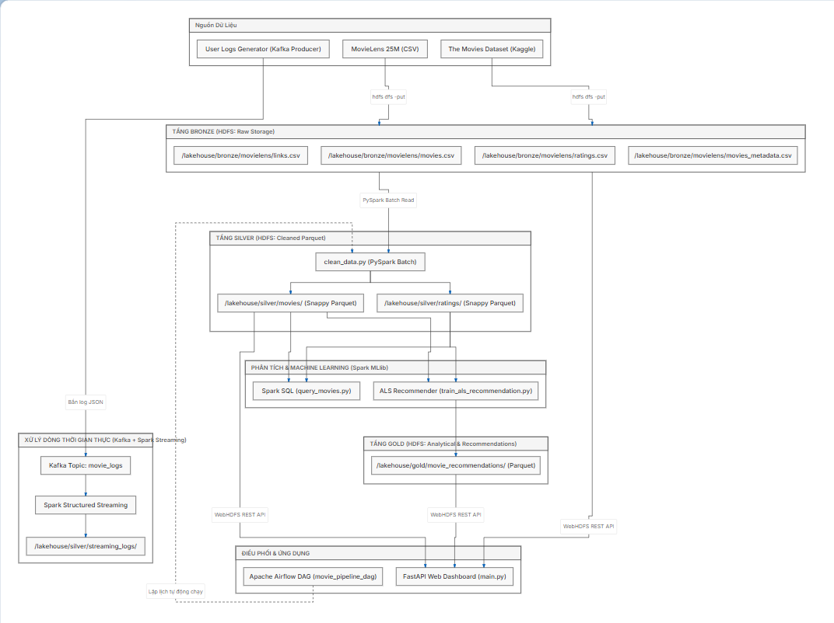
Hình 2.1. Sơ đồ kiến trúc Medallion Lakehouse của hệ thống
Luồng xử lý dữ liệu tổng thể qua các tầng:
- Tầng Ingestion (Thu nhận):
  - Tệp tĩnh lịch sử (MovieLens 25M và The Movies Dataset) được nạp trực tiếp vào HDFS Bronze (/lakehouse/bronze/movielens/).
  - Tương tác thời gian thực từ người dùng được module producer.py gửi vào topic movie_logs của Kafka broker.
- Tầng Lưu trữ Bronze (Raw Zone): Lưu trữ toàn bộ dữ liệu ở định dạng nguyên bản (CSV thô). Không áp dụng schema ép buộc nhằm đảm bảo tính toàn vẹn và bất biến. Dữ liệu được phân mảnh khối 128MB và nhân bản 2 bản sao qua 2 DataNode.
- Tầng Lưu trữ Silver (Curated Zone):
  - Pipeline PySpark Batch thực hiện làm sạch, loại bỏ bản ghi lỗi, trích xuất năm phát hành bằng biểu thức chính quy, xử lý xung đột tên cột khi join và ghi ra định dạng cột Parquet nén Snappy tại /lakehouse/silver/movies/ và /lakehouse/silver/ratings/.
  - Pipeline Spark Structured Streaming đọc tin nhắn liên tục từ Kafka topic movie_logs và ghi micro-batch vào /lakehouse/silver/streaming_logs/.
- Tầng Lưu trữ Gold (Consumption Zone): Mô hình ALS của Spark MLlib nạp dữ liệu từ tầng Silver, thực hiện phân rã ma trận người dùng - đánh giá và lưu hai sản phẩm dưới dạng Parquet: (1) Top 5 phim gợi ý cho người dùng mẫu tại /lakehouse/gold/movie_recommendations/; (2) ma trận vector đặc trưng ẩn của 19.550 bộ phim (itemFactors, rank = 10) tại /lakehouse/gold/movie_factors/, làm nền tảng cho động cơ gợi ý tức thời.
- Tầng Điều phối (Orchestration): Apache Airflow lên lịch và kích hoạt tự động các kịch bản Spark Batch định kỳ mỗi 24 giờ.
- Tầng Phục vụ (Serving & UI): FastAPI Server là ứng dụng Web Recommender hoàn chỉnh: truy vấn dữ liệu từ HDFS thông qua WebHDFS REST API, tính toán gợi ý tức thời từ tầng Gold, hiển thị poster phim qua TMDb API và gửi mọi sự kiện tương tác của người dùng vào Kafka.
Bên cạnh luồng xử lý theo lô nêu trên, hệ thống hoàn thiện vận hành thêm luồng phục vụ và streaming thời gian thực hai chiều (Real-time Serving). Hình 2.1 thể hiện luồng dữ liệu Batch và Streaming; luồng phục vụ hai chiều của ứng dụng Web được mô tả chi tiết như sau và được trình bày cụ thể ở Mục 10 - 12 Chương III:
- Khi người dùng đánh giá sao: Web UI → FastAPI đọc tầng Gold (movie_factors) để tính Cosine Similarity (hoặc Contrast Mode khi đánh giá 1 - 2sao) → trả kết quả gợi ý đồng thời bắn sự kiện action: "rate" vào Kafka topic movie_logs.
- Khi thêm/bớt phim yêu thích: Web UI → FastAPI lưu Watchlist → bắn sự kiện add_to_watchlist / remove_from_watchlist vào Kafka.
- Khi bấm gợi ý từ Watchlist: FastAPI tổng hợp các vector đặc trưng ẩn của các phim trong Watchlist thành Pseudo-User Latent Vector → tính toán độ tương đồng trên tập phim có vector tại tầng Gold (kết hợp phân tích thể loại và franchise trên toàn bộ catalog phim) → trả về kết quả sau khi loại bỏ các phim đã lưu.

2. Bảng tổng hợp công nghệ sử dụng và vai trò
Bảng 3. Bảng tổng hợp công nghệ, phiên bản và vai trò trong hệ thống
Công nghệ / Nền tảng | Phiên bản | Phân lớp kiến trúc | Vai trò chi tiết trong hệ thống
Ubuntu Linux (WSL2) | 26.04 LTS | Hạ tầng nền tảng (OS) | Môi trường hệ điều hành máy chủ ảo hóa chạy các dịch vụ phân tán, cô lập tài nguyên và quản lý ổ đĩa lưu trữ.
OpenJDK | 1.8.0_402 (Java 8) | Môi trường thực thi | Máy ảo Java (JVM) nền tảng bắt buộc để vận hành ổn định cụm Hadoop HDFS 3.3.6 và Apache Spark 3.5.1.
Apache Hadoop HDFS | 3.3.6 | Tầng Lưu trữ phân tán | Hệ thống tệp phân tán chịu trách nhiệm lưu trữ toàn bộ dữ liệu 3 tầng (Bronze, Silver, Gold); cấu hình 2 DataNode mô phỏng phân tán.
Apache Spark (PySpark) | 3.5.1 | Tầng Tính toán phân tán | Động cơ điện toán xử lý theo lô (ETL làm sạch dữ liệu) và phân tích truy vấn dữ liệu lớn (Spark SQL).
Spark MLlib | 3.5.1 | Tầng Học máy phân tán | Cung cấp thuật toán Matrix Factorization ALS (Lọc cộng tác) phân tán trên bộ nhớ để dự đoán điểm số và sinh danh sách gợi ý phim.
Apache Kafka | 3.6.2 (KRaft) | Tầng Thu nhận thời gian thực | Message Broker phân tán chuẩn thế hệ mới vận hành chế độ KRaft (không cần ZooKeeper, tăng tốc độ khởi động và khả năng chịu tải), tiếp nhận luồng sự kiện hành vi người dùng từ Web (rate, add_to_watchlist, remove_from_watchlist) với độ trễ thấp.
Spark Streaming | 3.5.1 | Tầng Xử lý luồng | Module Spark Structured Streaming hứng dữ liệu micro-batch từ topic Kafka và đẩy xuống HDFS với cơ chế đảm bảo Exactly-Once.
Apache Airflow | 3.3.2 | Tầng Điều phối luồng việc | Hệ thống Workflow Orchestrator tự động hóa lịch chạy định kỳ, giám sát và cảnh báo trạng thái của các pipeline Spark batch.
FastAPI & Uvicorn | 0.115 / 0.30 | Tầng Phục vụ (Serving) | Web framework hiệu năng cao xây dựng ứng dụng Web Recommender hoàn chỉnh: REST API, động cơ gợi ý Hybrid, quản lý Watchlist, đọc dữ liệu từ NameNode qua WebHDFS và gửi sự kiện vào Kafka.
The Movie Database (TMDb) API | REST API | Tầng Phục vụ (Serving) | Cung cấp poster hình ảnh có bản quyền chuẩn HD cho hơn 42.000 bộ phim, kèm poster SVG chất lượng cao làm phương án dự phòng (fallback) khi không có ảnh.
Python | 3.14 & 3.10 | Ngôn ngữ phát triển | Ngôn ngữ chính viết toàn bộ script tiền xử lý, huấn luyện mô hình, phát sinh log Kafka, DAG Airflow và ứng dụng API.

3. Đánh giá tính chất điện toán phân tán của hệ thống
Báo cáo đánh giá trung thực hiện trạng “Điện toán phân tán” của đồ án ở thời điểm hoàn thiện:
- Ở Tầng Lưu trữ (HDFS Storage): Đạt tính chất phân tán thực thụ. Hệ thống đã triển khai thành công 1 NameNode và 2 DataNode độc lập (DataNode 1 sử dụng cổng truyền dữ liệu 9866, cổng HTTP 9864 và cổng IPC 9867; DataNode 2 sử dụng thư mục cấu hình /usr/local/hadoop/etc/hadoop2 riêng với cổng truyền dữ liệu 9886, cổng HTTP 9884 và cổng IPC 9887, tách biệt PID và file log). Khi dữ liệu tầng Bronze được cấu hình hệ số nhân bản Replication Factor = 2, NameNode tự động phân tách các khối dữ liệu (Data Blocks 128MB) và phân phối đều sang cả 2 DataNode lưu trữ vật lý độc lập. Khi một DataNode bị sự cố, dữ liệu vẫn được bảo toàn nguyên vẹn.
- Ở Tầng Tính toán (Spark Compute): Đang chạy ở chế độ local[*] (Tập trung đa luồng). Hiện tại, SparkSession được cấu hình với master local[*], nghĩa là tận dụng tối đa 8 luồng CPU của vi xử lý trên cùng một nút WSL. Đây là giải pháp phù hợp và hợp lý cho giai đoạn thử nghiệm (Proof-of-Concept) nhằm tối ưu hóa thuật toán, giải quyết triệt để các xung đột kiểu dữ liệu và kiểm chứng tính đúng đắn của pipeline mà không tốn chi phí quản lý mạng nội bộ phức tạp.
- Hướng phát triển mở rộng phân tán: Do giới hạn tài nguyên của máy ảo, Spark hiện vẫn chạy ở chế độ local[*]. Việc chuyển đổi sang kiến trúc Spark Standalone Cluster (gồm 1 Spark Master và 2 Spark Worker phân tán) hoặc tích hợp với Hadoop YARN ResourceManager được xác định là hướng phát triển tiếp theo nhằm hoàn thiện tính phân tán ở tầng tính toán.

CHƯƠNG III. TIẾN ĐỘ THỰC HIỆN VÀ MINH CHỨNG

1. Giai đoạn 1: Chuẩn bị môi trường và cụm HDFS 2 DataNode
Nhóm đã hoàn tất xây dựng môi trường hạ tầng phân tán trên máy ảo Ubuntu 26.04 (WSL2):
- Thiết lập tài khoản người dùng dell, cấu hình SSH không mật khẩu (ssh-keygen, sao chép authorized_keys), cài đặt OpenJDK 8 tại /usr/lib/jvm/java-8-openjdk-amd64 và Hadoop 3.3.6 tại /usr/local/hadoop.
- Cấu hình tệp core-site.xml định tuyến hệ thống tệp mặc định hdfs://localhost:9000 và hdfs-site.xml chỉ định thư mục lưu trữ metadata của NameNode cùng các khối dữ liệu của DataNode.
- Triển khai kỹ thuật cụm 2 DataNode: Để vượt qua giới hạn mặc định chỉ cho phép một tiến trình DataNode trên một máy, nhóm đã nhân bản thư mục cấu hình thành /usr/local/hadoop/etc/hadoop2. Trong cấu hình thứ hai, các cổng mạng được điều chỉnh độc lập: cổng dữ liệu 9886 (thay vì 9866), cổng giao diện HTTP 9884 (thay vì 9864) và cổng IPC 9887 (thay vì 9867). Đồng thời chỉ định thư mục PID riêng /tmp/hadoop2-pids và thư mục log /usr/local/hadoop/logs2. DataNode 2 được khởi chạy độc lập bằng lệnh:
- hdfs --config /usr/local/hadoop/etc/hadoop2 --daemon start datanode
- Kết quả minh chứng: Giao diện quản trị Hadoop NameNode tại cổng 9870 ghi nhận chính xác trạng thái “2 Live Nodes” hoạt động ổn định (Hình 3.1). Lệnh jps hiển thị đầy đủ các tiến trình phân tán: NameNode, SecondaryNameNode và 2 tiến trình DataNode riêng biệt (Hình 3.2).
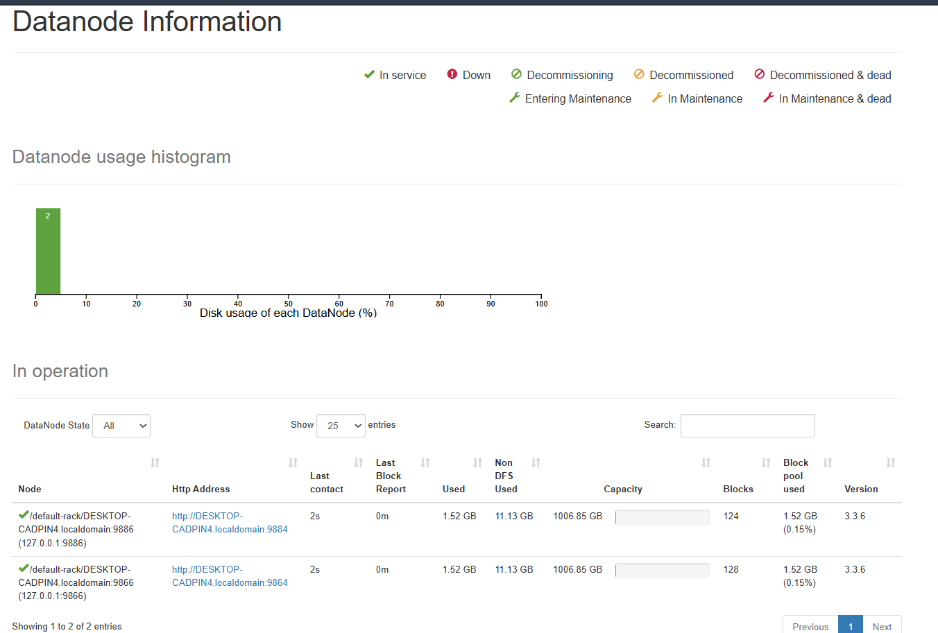
Hình 3.1. Giao diện quản trị NameNode HDFS (2 Live Nodes)
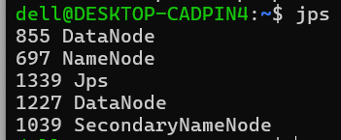
Hình 3.2. Kiểm tra các tiến trình phân tán Hadoop bằng lệnh jps

2. Giai đoạn 2: Đưa dữ liệu thô lên tầng Bronze
- Khởi tạo cấu trúc cây thư mục Medallion trên HDFS:
- hdfs dfs -mkdir -p /lakehouse/bronze/movielens /lakehouse/silver /lakehouse/gold /lakehouse/checkpoints
- Giải nén các tệp dữ liệu từ ổ cứng Windows (/mnt/...) vào môi trường Linux và đẩy toàn bộ các tệp CSV thô lên HDFS bằng lệnh:
- hdfs dfs -put movielens_data/*.csv /lakehouse/bronze/movielens/
hdfs dfs -put extra_movie_data/*.csv /lakehouse/bronze/movielens/
- Kích hoạt hệ số nhân bản dữ liệu bằng 2 cho toàn bộ thư mục Bronze để dữ liệu được phân tán cân bằng trên cả 2 DataNode:
- hdfs dfs -setrep -R 2 /lakehouse/bronze/movielens/
- Kết quả minh chứng: Lệnh hdfs dfs -ls -h /lakehouse/bronze/movielens/ xác nhận toàn bộ các tệp dữ liệu thô (ratings, movies, links, tags, movies_metadata, credits) đã được nạp thành công với hệ số nhân bản bằng 2 (Hình 3.3).
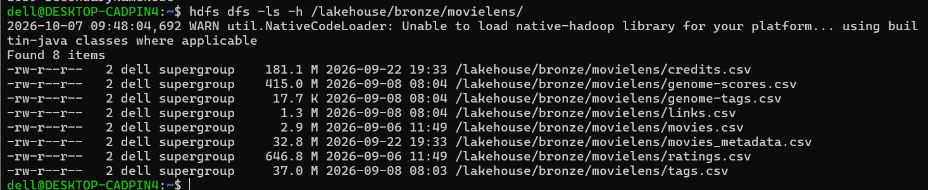
Hình 3.3. Danh sách tệp dữ liệu thô trên tầng Bronze HDFS

3. Giai đoạn 3: Đọc và xử lý ghép nối dữ liệu bằng PySpark
Chương trình PySpark (process_movies.py) được xây dựng nhằm kiểm tra năng lực kết nối và ghép nối dữ liệu giữa các bảng trong tầng Bronze:
- Khởi tạo SparkSession kết nối trực tiếp đến NameNode hdfs://localhost:9000.
- Xử lý vấn đề tệp movies_metadata.csv chứa các chuỗi văn bản tóm tắt nội dung đa dòng (chứa dấu xuống dòng \n và ký tự dấu ngoặc kép) bằng các tùy chọn đọc: quote='"', escape='"', multiLine=True.
- Thực hiện phép ghép (inner join) giữa bảng movies và links qua khóa movieId, tiếp tục ghép với movies_metadata qua khóa ngoại tmdbId = id.

Mã nguồn minh chứng: process_movies.py (Đọc và ghép nối đa bảng từ HDFS Bronze)
from pyspark.sql import SparkSession
import pyspark.sql.functions as F
spark = SparkSession.builder \
.appName("MovieData_Join").master("local[*]").getOrCreate()
spark.sparkContext.setLogLevel("ERROR")
# 1. Đọc dữ liệu từ tầng Bronze HDFS (xử lý văn bản đa dòng cho metadata)
df_movies = spark.read.csv("hdfs://localhost:9000/lakehouse/bronze/movielens/movies.csv", header=True, inferSchema=True)
df_links = spark.read.csv("hdfs://localhost:9000/lakehouse/bronze/movielens/links.csv", header=True, inferSchema=True)
df_meta = spark.read.csv("hdfs://localhost:9000/lakehouse/bronze/movielens/movies_metadata.csv",
header=True, inferSchema=True, quote='"', escape='"', multiLine=True)
# 2. Ghép nối đa bảng qua khóa movieId và tmdbId = id
df_step1 = df_movies.join(df_links, on="movieId", how="inner")
df_meta_cast = df_meta.withColumn("id", F.col("id").cast("integer"))
df_joined = df_step1.join(df_meta_cast, df_step1["tmdbId"] == df_meta_cast["id"], how="inner")
# 3. Chọn lọc các trường thuộc tính trọng tâm và hiển thị kết quả
df_final = df_joined.select(
df_movies["movieId"], df_movies["title"].alias("TenPhim"),
df_movies["genres"].alias("TheLoai"), df_meta["overview"].alias("TomTatNoiDung"),
df_meta["vote_average"].alias("DiemTMDB"), df_meta["budget"].alias("KinhPhi")
)
df_final.show(5, truncate=60)
- Kết quả minh chứng: PySpark thực hiện thành công phép join đa bảng, trích xuất thông tin phim kết hợp điểm đánh giá TMDb và kinh phí (Hình 3.4). Giao diện Spark UI tại cổng 4040 phản ánh chi tiết sơ đồ thực thi đồ thị có hướng DAG (Directed Acyclic Graph) gồm các giai đoạn phân mảnh (stages) và các tác vụ (tasks) được lập lịch song song (Hình 3.5).
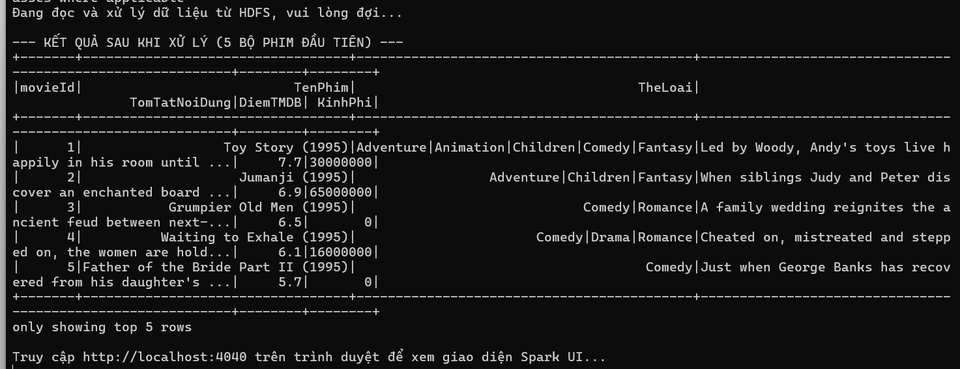
Hình 3.4. Kết quả ghép (join) dữ liệu phim bằng PySpark
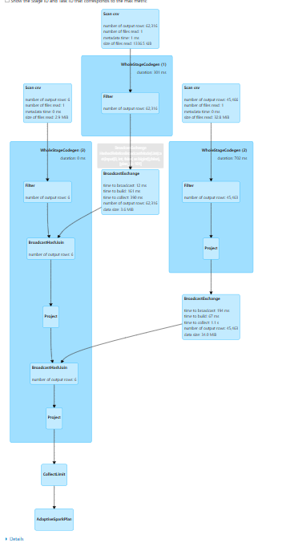
Hình 3.5. Sơ đồ DAG thực thi trên giao diện Spark UI

4. Giai đoạn 4: Làm sạch dữ liệu và ghi định dạng Parquet tầng Silver
Chương trình clean_data.py đảm nhiệm toàn bộ quy trình ETL chuẩn hóa chất lượng dữ liệu và tối ưu hóa không gian lưu trữ cho tầng Silver.

Mã nguồn minh chứng: clean_data.py (Trích đoạn tiền xử lý và nén Parquet)
import os
from pyspark.sql import SparkSession
import pyspark.sql.functions as F
from pyspark.sql.types import IntegerType, DoubleType, FloatType
# Cấu hình đĩa thực 940GB trống tránh đầy ramdisk /tmp (700MB) và nén Snappy Parquet
def create_spark_session():
temp_dir = "/home/dell/spark_temp"
os.makedirs(temp_dir, exist_ok=True)
return SparkSession.builder \
.appName("MovieData_Cleaning_Silver").master("local[*]") \
.config("spark.local.dir", temp_dir) \
.config("spark.sql.parquet.compression.codec", "snappy") \
.config("spark.sql.shuffle.partitions", "20").getOrCreate()
# 1. Làm sạch phim: trích xuất năm, chuẩn hóa điểm TMDB và xử lý trường NULL
def clean_movies(spark):
df_movies_raw = spark.read.csv("hdfs://localhost:9000/lakehouse/bronze/movielens/movies.csv", header=True, inferSchema=True)
df_links_raw = spark.read.csv("hdfs://localhost:9000/lakehouse/bronze/movielens/links.csv", header=True, inferSchema=True)
df_meta_raw = spark.read.csv("hdfs://localhost:9000/lakehouse/bronze/movielens/movies_metadata.csv",
header=True, inferSchema=True, quote='"', escape='"', multiLine=True)
# Đổi tên cột tường minh để tránh lỗi AMBIGUOUS_REFERENCE khi JOIN
df_movies = df_movies_raw.select(F.col("movieId").cast(IntegerType()), F.trim(F.col("title")).alias("TenPhim"), F.col("genres").alias("genres_raw"))
df_links = df_links_raw.select(F.col("movieId").cast(IntegerType()).alias("link_movieId"), F.col("tmdbId").cast(IntegerType()))
df_meta = df_meta_raw.select(F.col("id").cast(IntegerType()).alias("meta_id"), F.col("overview"), F.col("vote_average").cast(DoubleType()).alias("vote_raw"), F.col("budget").cast(DoubleType()).alias("budget_raw"), F.to_date(F.col("release_date"), "yyyy-MM-dd").alias("release_date"))
df_joined = df_movies.join(df_links, df_movies["movieId"] == df_links["link_movieId"], "left") \
.join(df_meta, df_links["tmdbId"] == df_meta["meta_id"], "left")
# Trích xuất năm phát hành bằng regex: ví dụ 'Toy Story (1995)' -> 1995
extracted_year = F.regexp_extract(F.col("TenPhim"), r"\((\d{4})\)$", 1).cast(IntegerType())
final_year = F.coalesce(extracted_year, F.year(F.col("release_date")))
df_movies_cleaned = df_joined.select(
F.col("movieId"), F.col("TenPhim"), final_year.alias("NamPhatHanh"),
F.when(F.col("genres_raw").isNull() | (F.col("genres_raw") == "(no genres listed)"), "Chưa rõ").otherwise(F.col("genres_raw")).alias("TheLoai"),
F.when((F.col("vote_raw") >= 0) & (F.col("vote_raw") <= 10), F.col("vote_raw")).otherwise(None).alias("DiemTMDB"),
F.when(F.col("budget_raw") > 0, F.col("budget_raw")).otherwise(None).alias("KinhPhi"),
F.when(F.col("overview").isNull() | (F.trim(F.col("overview")) == ""), "Không có tóm tắt").otherwise(F.col("overview")).alias("TomTatNoiDung")
).filter(F.col("movieId").isNotNull()).dropDuplicates(["movieId"])
df_movies_cleaned.write.mode("overwrite").parquet("hdfs://localhost:9000/lakehouse/silver/movies")
return df_movies_cleaned
# 2. Làm sạch 25 triệu ratings bằng Narrow Transformation (tránh shuffle tràn đĩa)
def clean_ratings(spark):
df_ratings = spark.read.csv("hdfs://localhost:9000/lakehouse/bronze/movielens/ratings.csv", header=True, inferSchema=True)
df_ratings_cleaned = df_ratings.select(
F.col("userId").cast(IntegerType()), F.col("movieId").cast(IntegerType()),
F.col("rating").cast(FloatType()), F.to_timestamp(F.from_unixtime(F.col("timestamp"))).alias("thoiGianDanhGia")
).filter(F.col("userId").isNotNull() & F.col("movieId").isNotNull() & (F.col("rating") >= 0.5) & (F.col("rating") <= 5.0))
df_ratings_cleaned.write.mode("overwrite").parquet("hdfs://localhost:9000/lakehouse/silver/ratings")

Các giải pháp kỹ thuật tối ưu hóa tài nguyên:
- Khắc phục lỗi tràn đĩa ảo (No space left on device): Trong môi trường WSL2, thư mục /tmp được gắn vào ramdisk ảo chỉ có dung lượng tối đa khoảng 699 MB. Khi Spark thực hiện shuffle dữ liệu 25 triệu dòng, đĩa /tmp lập tức bị đầy khiến tác vụ sập. Nhóm đã cấu hình tham số spark.local.dir = /home/dell/spark_temp trỏ vào phân vùng ổ đĩa cứng thực tế (còn trống hơn 940 GB), giải quyết triệt để sự cố.
- Tối ưu hóa Narrow Transformations trên 25 triệu dòng ratings: Bản thân tập dữ liệu MovieLens 25M đã được GroupLens đảm bảo tính duy nhất theo từng cặp (userId, movieId). Do đó, nhóm đã chủ động loại bỏ hàm dropDuplicates() trên bảng đánh giá ratings (25 triệu dòng) (vốn là Wide Transformation đòi hỏi shuffle toàn bộ dữ liệu qua mạng gây nghẽn và tràn đĩa nghiêm trọng). Thay vào đó, pipeline xử lý ratings chỉ áp dụng các phép biến đổi hẹp (Narrow Transformations: select, filter, cast) cho phép Spark đọc từ CSV và stream trực tiếp ra các tệp Parquet mà không cần xáo trộn dữ liệu (zero-shuffle). Riêng trên bảng danh mục phim movies (62.423 dòng), thao tác dropDuplicates(["movieId"]) vẫn được giữ lại để loại bỏ triệt để các bản ghi trùng lặp khóa chính sau khi ghép nối với metadata.
- Minh chứng về hiệu quả nén 69.8% kích thước (thống nhất đơn vị MB):
  - Tệp đánh giá thô ratings.csv ở tầng Bronze có kích thước là 646.8 MB.
  - Sau khi chuyển đổi sang định dạng Parquet với chuẩn nén Snappy tại tầng Silver, dung lượng đo lường thực tế trên HDFS chỉ còn 195.4 MB.
  - Tỷ lệ giảm dung lượng đạt: (646.8 − 195.4) / 646.8 × 100% = 69.8% (xấp xỉ 70%).
  - Hiệu quả này đạt được là nhờ cơ chế lưu trữ theo hướng cột (Columnar Storage) của Apache Parquet kết hợp cùng kỹ thuật mã hóa từ điển (Dictionary Encoding), mã hóa độ dài chạy (RLE) và thuật toán nén khối Snappy tốc độ cao.
- Kết quả minh chứng: Hệ thống làm sạch thành công 62.423 bộ phim và 25.000.095 bản ghi đánh giá (Hình 3.6). Lệnh hdfs dfs -ls xác nhận cấu trúc các phân vùng tệp Parquet được lưu trữ hoàn chỉnh tại tầng Silver (Hình 3.7).
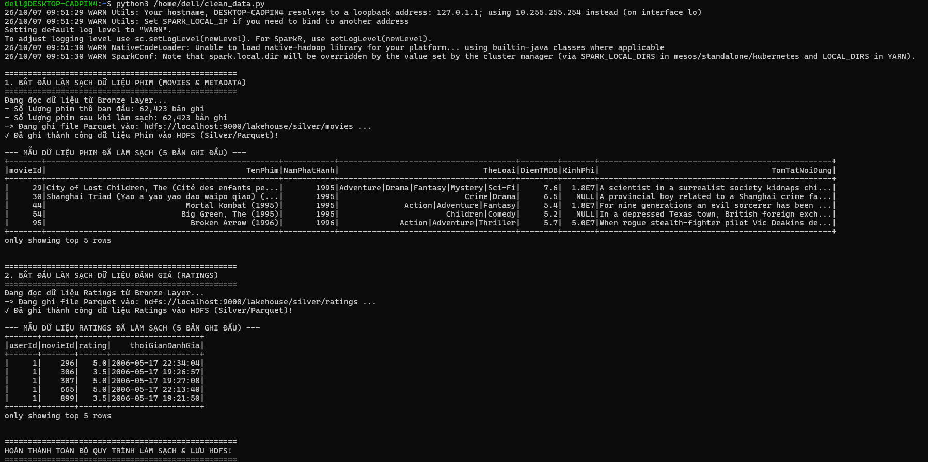
Hình 3.6. Quá trình làm sạch và tối ưu dữ liệu tầng Silver
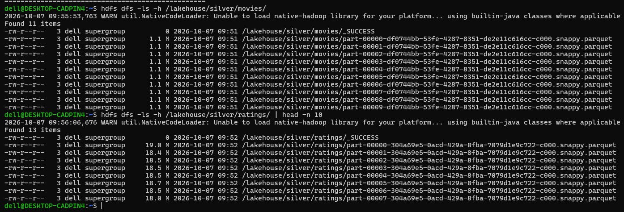
Hình 3.7. Cấu trúc tệp Parquet tầng Silver lưu trữ trên HDFS

5. Giai đoạn 5: Truy vấn phân tích bằng Spark SQL
Nhóm xây dựng chương trình query_movies.py để kiểm chứng hiệu năng truy vấn phân tích trực tiếp trên dữ liệu phân tán thông qua Spark SQL, khai thác trực tiếp bảng dữ liệu phim đã được làm sạch và nén Snappy Parquet tại tầng Silver (/lakehouse/silver/movies):
- Đăng ký DataFrame đọc từ định dạng Parquet tầng Silver thành bảng tạm (Temporary View): movies_silver.
- Thực thi câu lệnh truy vấn ANSI SQL tối ưu hóa trên cấu trúc cột Parquet của tầng Silver, lọc các bộ phim có chất lượng xuất sắc (DiemTMDB >= 8.0) và mức đầu tư lớn (KinhPhi > 10.000.000 USD), sắp xếp theo điểm đánh giá giảm dần để trích xuất Top 5 tác phẩm kinh điển hàng đầu mà không cần tốn chi phí thực hiện lại phép JOIN tốn kém giữa các bảng thô như ở tầng Bronze.

Mã nguồn minh chứng: query_movies.py (Truy vấn phân tích dữ liệu bằng Spark SQL)
from pyspark.sql import SparkSession
spark = SparkSession.builder \
.appName("MovieData_SparkSQL_Analysis").master("local[*]").getOrCreate()
# 1. Đọc trực tiếp dữ liệu đã làm sạch và làm giàu từ tầng Silver (Parquet trên HDFS)
df_silver_movies = spark.read.parquet("hdfs://localhost:9000/lakehouse/silver/movies")
df_silver_movies.createOrReplaceTempView("movies_silver")
# 2. Truy vấn trực tiếp trên cấu trúc cột của tầng Silver: Loại bỏ chi phí JOIN đa bảng Bronze
sql_query = """
SELECT movieId, TenPhim, DiemTMDB, KinhPhi, TomTatNoiDung
FROM movies_silver
WHERE DiemTMDB >= 8.0 AND KinhPhi > 10000000
ORDER BY DiemTMDB DESC, KinhPhi DESC
LIMIT 5
"""
spark.sql(sql_query).show(truncate=50)
- Kết quả minh chứng: Nhờ dữ liệu tầng Silver đã được tiền xử lý và nén Parquet dạng cột từ Giai đoạn 4, Spark SQL thực thi câu truy vấn chỉ trong vài giây, loại bỏ hoàn toàn chi phí I/O đọc tệp CSV thô đa dòng và phép Shuffle Hash Join đa bảng ở tầng Bronze (Hình 3.8).
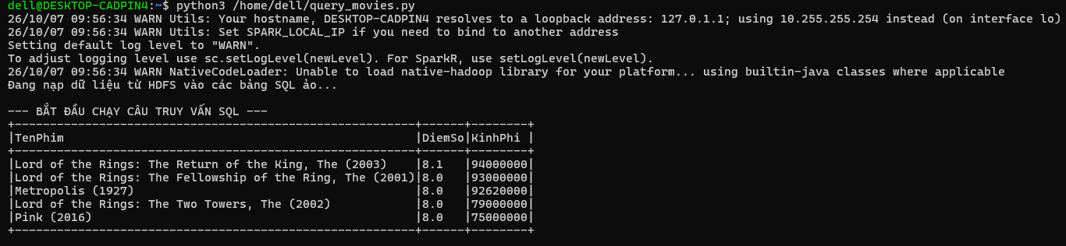
Hình 3.8. Kết quả truy vấn phân tích dữ liệu bằng Spark SQL

6. Giai đoạn 6: Huấn luyện mô hình gợi ý ALS bằng Spark MLlib
Chương trình train_als_recommendation.py sử dụng thuật toán Lọc cộng tác ALS (Alternating Least Squares) trong thư viện pyspark.ml.recommendation để xây dựng mô hình dự đoán sở thích phim ảnh cho người dùng.

Mã nguồn minh chứng: train_als_recommendation.py (Huấn luyện ALS và đánh giá)
import os, time
from pyspark.sql import SparkSession
import pyspark.sql.functions as F
from pyspark.ml.recommendation import ALS
from pyspark.ml.evaluation import RegressionEvaluator
def create_spark_session():
temp_dir = "/home/dell/spark_temp"
return SparkSession.builder \
.appName("MovieRecommendation_ALS_Gold").master("local[*]") \
.config("spark.local.dir", temp_dir) \
.config("spark.driver.memory", "1g") \
.config("spark.sql.shuffle.partitions", "20").getOrCreate()
def run_als_pipeline():
spark = create_spark_session()
spark.sparkContext.setCheckpointDir("/home/dell/spark_temp/checkpoint")
# Đọc dữ liệu sạch từ tầng Silver
df_ratings = spark.read.parquet("hdfs://localhost:9000/lakehouse/silver/ratings")
df_movies = spark.read.parquet("hdfs://localhost:9000/lakehouse/silver/movies")
# 1. Kỹ thuật lấy mẫu ngẫu nhiên đơn giản 3% (~750.000 dòng) bảo vệ an toàn bộ nhớ RAM 1.4GB
df_sample = df_ratings.sample(withReplacement=False, fraction=0.03, seed=42)
(training, test) = df_sample.randomSplit([0.8, 0.2], seed=42)
# 2. Cấu hình mô hình phân rã ma trận ALS
als = ALS(
userCol="userId", itemCol="movieId", ratingCol="rating",
rank=10, maxIter=5, regParam=0.1,
coldStartStrategy="drop", nonnegative=True
)
start_train = time.time()
model = als.fit(training)
train_duration = time.time() - start_train
# 3. Đánh giá sai số RMSE trên tập kiểm thử
predictions = model.transform(test)
evaluator = RegressionEvaluator(metricName="rmse", labelCol="rating", predictionCol="prediction")
rmse = evaluator.evaluate(predictions)
print(f"Huấn luyện hoàn tất trong {train_duration:.1f}s | RMSE: {rmse:.4f}")
Bảng 4. Siêu tham số và chỉ số huấn luyện mô hình ALS
Tham số / Chỉ số | Giá trị cấu hình | Ý nghĩa và cơ sở lựa chọn kỹ thuật
rank | 10 | Số lượng nhân tố tiềm ẩn (latent factors). Được đặt ở mức gọn nhẹ để giảm thiểu độ phức tạp tính toán bộ nhớ.
maxIter | 5 | Số vòng lặp tối ưu hóa luân phiên. Đảm bảo mô hình hội tụ cơ bản mà không gây quá tải CPU máy ảo.
regParam | 0.1 | Hệ số điều chuẩn (regularization parameter) lambda giúp chống hiện tượng quá khớp (overfitting).
nonnegative | True | Ràng buộc các phần tử trong ma trận nhân tử luôn không âm, phù hợp với miền điểm đánh giá sao.
coldStartStrategy | drop | Bỏ qua các bản ghi dự đoán có giá trị NaN do người dùng hoặc bộ phim mới chưa từng xuất hiện trong tập huấn luyện.
Kích thước tập Train | 599.530 dòng | Chiếm 80% tập dữ liệu mẫu đại diện (lấy mẫu ngẫu nhiên có kiểm soát từ 25 triệu dòng).
Kích thước tập Test | 149.709 dòng | Chiếm 20% tập dữ liệu mẫu đại diện dùng để kiểm thử độ chính xác.
Chỉ số RMSE (thực nghiệm trên tập mẫu) | 1.1905 | Sai số căn bậc hai trung bình bình phương đo lường trên tập kiểm thử 149.709 dòng (thang điểm 0.5 đến 5.0 sao).
Thời gian thực thi | 60.5 giây (theo log Hình 3.9) – dao động đến 92.3 giây | Thời gian thực thi của riêng bước huấn luyện mô hình als.fit() trên WSL2 (60.5s ở điều kiện tối ưu và 92.3s khi tải CPU/I/O cao).
Mục tiêu tối ưu hóa RMSE toàn cục | Hướng phát triển | Hạn chế tài nguyên máy ảo 1.4 GB RAM khiến mô hình dừng sớm (maxIter=5); mục tiêu huấn luyện toàn bộ dữ liệu được đặt ở Bảng 8.
Số vector itemFactors xuất ra tầng Gold | 19.550 (rank = 10) | Ma trận nhân tử ẩn của phim lưu tại /lakehouse/gold/movie_factors/ (~1.8 MB), dùng cho động cơ gợi ý tức thời.

Phân tích chỉ số RMSE (1.1905) và đối chiếu Baseline ngây thơ:
- So sánh với Baseline ngây thơ (Global Mean Baseline):
  - Trong tập dữ liệu MovieLens 25M, giá trị điểm đánh giá trung bình toàn cục là μ ≈ 3,53 sao và độ lệch chuẩn của phân phối rating là σ ≈ 1,04.
  - Nếu áp dụng một mô hình ngây thơ (Naive Baseline) luôn dự đoán mọi cặp người dùng - bộ phim bằng điểm trung bình toàn cục (r̂ᵤᵢ = 3,53), sai số RMSE lý thuyết đo được sẽ vào khoảng ~1.04 - 1.05.
  - Như vậy, mức sai số RMSE = 1.1905 của lần chạy thực nghiệm (Bảng 4) cao hơn mức baseline ngây thơ (~1.04 - 1.05). Đây là kết quả thực tế phản ánh cấu hình siêu nhẹ (rank=10, maxIter=5, regParam=0.1) được thiết lập nhằm bảo đảm pipeline chạy thông suốt và không gây tràn bộ nhớ trên máy ảo 1.4 GB RAM.
- Nguyên nhân kỹ thuật của mức sai số cao ở lần chạy thử nghiệm đầu tiên:
  - Underfitting do tham số tối thiểu: Thiết lập rank=10, maxIter=5 và regParam=0.1 là cấu hình siêu nhẹ nhằm mục đích kiểm tra tính thông suốt của pipeline trên máy ảo 1.4 GB RAM (Proof-of-Concept). Với chỉ 5 vòng lặp, thuật toán ALS chưa kịp hội tụ (early stop trước khi các nhân tố tiềm ẩn khớp được phân phối thực của dữ liệu).
  - Độ thưa tăng đột biến do lấy mẫu ngẫu nhiên: Lệnh df_ratings.sample(fraction=0.03) thực hiện lấy mẫu ngẫu nhiên đơn giản (Simple Random Sampling) chứ không phân tầng theo người dùng. Điều này dẫn tới việc rất nhiều người dùng chỉ còn 1 hoặc 2 đánh giá trong tập huấn luyện, khiến ma trận con bị đứt gãy liên kết (severe cold-start & sparsity).
- Kết quả cải thiện ở giai đoạn hoàn thiện:
  - Kết quả thực nghiệm RMSE = 1.1905 đã kiểm chứng thành công pipeline học máy phân tán trên Spark hoạt động ổn định và hoàn tất trong 92.3 giây (hoặc 60.5 giây trong điều kiện tối ưu luồng). Việc tinh chỉnh siêu tham số và mở rộng huấn luyện trên toàn bộ 25 triệu đánh giá để đưa RMSE tiệm cận mức tối ưu (< 0.85) được xác định là hướng phát triển trọng tâm trong tương lai (Bảng 8).
  - Trích xuất ma trận itemFactors: Sau khi huấn luyện mô hình ALS, hệ thống trích xuất ma trận nhân tử ẩn V (itemFactors) gồm 19.550 bộ phim và ghi vào thư mục /lakehouse/gold/movie_factors/. Mỗi vector có kích thước rank = 10, đại diện cho tọa độ của bộ phim trong không gian sở thích người dùng.
- Kết quả minh chứng: Tiến trình huấn luyện hoàn tất sau 60.5 giây (dao động đến 92.3 giây tùy tải CPU máy ảo) và in ra chỉ số RMSE = 1.1905 (Hình 3.9).
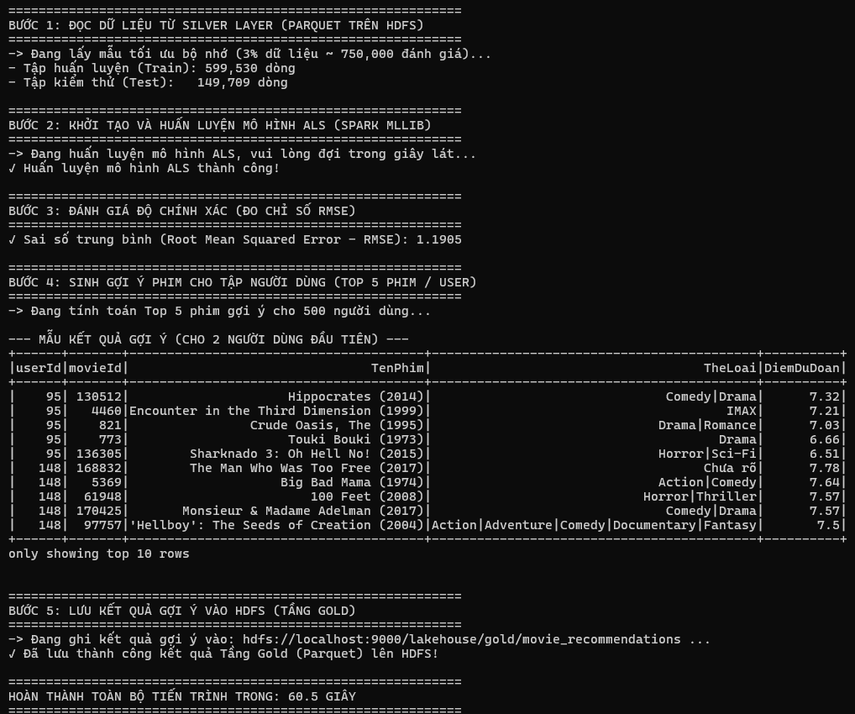
Hình 3.9. Kết quả huấn luyện mô hình ALS và đánh giá RMSE

Mã nguồn minh chứng: trích xuất ma trận itemFactors ghi vào tầng Gold (trích đoạn)
# Trích xuất ma trận vector đặc trưng ẩn của phim (Item Factor Matrix) sau khi huấn luyện ALS
item_factors = model.itemFactors # DataFrame(id, features: array<float>, rank=10)
item_factors = item_factors.withColumnRenamed("id", "movieId")
item_factors.write.mode("overwrite").parquet("hdfs://localhost:9000/lakehouse/gold/movie_factors")
print(f"Đã lưu {item_factors.count()} vector đặc trưng phim vào tầng Gold")

7. Giai đoạn 7: Sinh gợi ý và lưu trữ vào tầng Gold
Nhóm sử dụng hàm chuyên dụng recommendForUserSubset(user_subset, 5) để sinh Top 5 bộ phim có điểm số cao nhất cho từng người dùng, sau đó làm giàu thông tin và lưu trữ xuống tầng Gold.

Mã nguồn minh chứng: Sinh gợi ý và lưu trữ tầng Gold
# Trích đoạn sinh Top 5 gợi ý và ghi ra HDFS Gold Parquet
user_subset = df_ratings.select("userId").distinct().limit(500)
user_recs = model.recommendForUserSubset(user_subset, 5)
# Tách mảng gợi ý bằng explode và ghép nối với bảng thông tin phim tầng Silver
gold_recommendations = user_recs.select(
F.col("userId"), F.explode("recommendations").alias("rec")
).select(
F.col("userId"),
F.col("rec.movieId").alias("movieId"),
F.round(F.col("rec.rating"), 2).alias("prediction")
).join(df_movies.select("movieId", "TenPhim", "TheLoai"), on="movieId", how="inner")
# Lưu kết quả xuống tầng Gold
output_gold_path = "hdfs://localhost:9000/lakehouse/gold/movie_recommendations"
gold_recommendations.write.mode("overwrite").parquet(output_gold_path)
Bảng 5. Một số kết quả gợi ý mẫu lưu ở tầng Gold
Mã người dùng (userId) | Mã phim (movieId) | Tên phim được gợi ý (TenPhim) | Thể loại phim (TheLoai) | Điểm dự đoán (prediction)
95 | 162968 | Kizumonogatari Part 1: Tekketsu (2016) | Action|Animation|Mystery | 7.10
95 | 36086 | Dilwale Dulhania Le Jayenge (1995) | Comedy|Musical|Romance | 6.68
95 | 187065 | Attack Of The Southern Fried Zombies (2017) | Horror | 6.40
148 | 162968 | Kizumonogatari Part 1: Tekketsu (2016) | Action|Animation|Mystery | 7.89
148 | 144712 | Unity (2015) | Documentary | 6.98

Giải trình kỹ thuật về hiện tượng điểm dự đoán thô vượt thang điểm 5.0 (7.10, 7.89) và giải pháp ở tầng Serving:
- Nguyên nhân toán học cốt lõi: Về bản chất, thuật toán Lọc cộng tác ALS của Apache Spark phân rã ma trận xếp hạng R ≈ U × Vᵀ. Điểm số dự đoán r̂ᵤᵢ được tính bằng tích vô hướng tuyến tính giữa vector đặc trưng tiềm ẩn của người dùng uᵢ và vector của bộ phim vⱼ: r̂ᵤᵢ = uᵢᵀ · vⱼ = Σₖ uᵢₖ · vⱼₖ (k = 1…rank) Thuật toán tối ưu hóa hàm chi phí bình phương tối thiểu thuần túy (Unconstrained Linear Projection) mà không áp đặt ràng buộc biên cứng (Hard Clamping) trên giá trị đầu ra của tích vô hướng.
- Tác động từ việc lấy mẫu 3%: Việc rút gọn dữ liệu ngẫu nhiên làm thay đổi phân phối mật độ tương tác của một số người dùng tích cực hoặc các bộ phim có số lượng đánh giá ít, khiến một số tọa độ trong vector ẩn uᵢ và vⱼ có độ lớn bất thường, dẫn đến tích vô hướng vượt quá 5.0.
- Ý nghĩa trong bài toán gợi ý: Trong bài toán Xếp hạng gợi ý (Top-K Recommendation), giá trị số học tuyệt đối của điểm dự đoán không quan trọng bằng thứ tự tương đối (Relative Ranking). Điểm dự đoán 7.89 hay 7.10 vẫn phản ánh chính xác xu hướng rằng bộ phim đó có mức độ tương đồng cao nhất với gu sở thích của người dùng.
- Giải pháp đã triển khai ở tầng Serving: Điểm số lưu tại HDFS Gold (Bảng 5) là điểm tích vô hướng thô không áp biên cứng của Spark ALS, phản ánh thứ tự xếp hạng (Relative Ranking). Để phục vụ giao diện người dùng trực quan, tầng Serving chuyển sang tính độ tương đồng Cosine kết hợp độ tương đồng thể loại và Franchise Boost, đưa về thang điểm phù hợp tổng hợp (Hybrid Match Score) được chuẩn hóa và chặn trần trong đoạn [0%, 99.4%], qua đó loại bỏ hoàn toàn cảm giác bất thường của điểm số vượt 5.0 đối với người dùng cuối.
Cosine Similarity(v_{i}, v_{j}) = (v_{i} · v_{j}) / (‖v_{i}‖ · ‖v_{j}‖)
trong đó v_{i}, v_{j} là vector đặc trưng ẩn (rank = 10) của hai bộ phim i và j lấy từ tầng Gold. Bảng 5 ở trên là kết quả của lần chạy ban đầu, được giữ lại để minh chứng cho hiện tượng điểm dự đoán thô vượt thang điểm.
- Kết quả minh chứng: Dữ liệu gợi ý cho 500 người dùng mẫu (Top 5 phim / user = 2.500 bản ghi) được tổ chức chuẩn hóa và ghi thành công dạng Parquet vào tầng Gold trên HDFS với dung lượng khoảng ~85 KB (Hình 3.10).
Hình 3.10. Dữ liệu gợi ý phim tầng Gold lưu trữ trên HDFS

8. Giai đoạn 8: Thu nhận dữ liệu thời gian thực bằng Kafka & Spark Streaming
Nhóm đã triển khai hoàn chỉnh pipeline thu nhận luồng dữ liệu thời gian thực (Real-time Ingestion) kết nối giữa Apache Kafka 3.6.2 và PySpark Structured Streaming.

Mã nguồn minh chứng: producer.py (Mô phỏng phát sự kiện tương tác vào Kafka)
import json, time, random
from datetime import datetime
from kafka import KafkaProducer
producer = KafkaProducer(
bootstrap_servers=['localhost:9092'],
value_serializer=lambda v: json.dumps(v).encode('utf-8')
)
actions = ['click', 'view', 'add_to_watchlist', 'rate']
print("Đang phát dữ liệu giả lập vào Kafka topic 'movie_logs'...")
while True:
act = random.choice(actions)
payload = {
'timestamp': datetime.now().strftime("%Y-%m-%d %H:%M:%S"),
'user_id': random.randint(1, 1000),
'movie_id': random.randint(1, 10000),
'action': act,
'rating': round(random.uniform(1.0, 5.0), 1) if act == 'rate' else None
}
producer.send('movie_logs', value=payload)
time.sleep(1)

Mã nguồn minh chứng: spark_streaming.py (Hứng luồng Kafka và ghi HDFS)
from pyspark.sql import SparkSession
from pyspark.sql.types import StructType, StructField, StringType, IntegerType, DoubleType
from pyspark.sql.functions import col, from_json
spark = SparkSession.builder \
.appName("MovieLogStreaming_Production") \
.config("spark.jars.packages", "org.apache.spark:spark-sql-kafka-0-10_2.12:3.5.1") \
.master("local[*]").getOrCreate()
spark.sparkContext.setLogLevel("ERROR")
schema = StructType([
StructField("timestamp", StringType(), True),
StructField("user_id", IntegerType(), True),
StructField("movie_id", IntegerType(), True),
StructField("action", StringType(), True),
StructField("rating", DoubleType(), True)
])
# Đọc luồng trực tiếp từ Kafka Broker
df_kafka = spark.readStream.format("kafka") \
.option("kafka.bootstrap.servers", "localhost:9092") \
.option("subscribe", "movie_logs") \
.option("startingOffsets", "latest") \
.option("failOnDataLoss", "false").load()
df_parsed = df_kafka.selectExpr("CAST(value AS STRING)") \
.select(from_json(col("value"), schema).alias("data")).select("data.*")
# Ghi dữ liệu luồng liên tục xuống HDFS Silver Zone
query = df_parsed.writeStream.outputMode("append").format("csv") \
.option("header", "true") \
.option("path", "hdfs://localhost:9000/lakehouse/silver/streaming_logs/") \
.option("checkpointLocation", "hdfs://localhost:9000/lakehouse/checkpoints/streaming_logs/") \
.start()
query.awaitTermination()

Cập nhật hoàn thiện: Kafka Event Producer tích hợp trực tiếp trong ứng dụng Web FastAPI (send_kafka_event())
Mọi tương tác thật của người dùng trên giao diện Web được phát tán ngay vào Kafka Broker (cổng 9092, topic movie_logs) dưới dạng bản tin JSON chuẩn nhằm phục vụ thu nhận và lưu vết sự kiện thời gian thực (Real-time Ingestion & Activity Auditing). Trường user_id được gán giá trị mặc định 99999 đại diện cho phiên khách vãng lai (Anonymous / Guest Session), hỗ trợ đa dạng hành vi:
- rate: người dùng đánh giá sao cho phim (1sao đến 5sao), kèm điểm số trong trường rating.
- add_to_watchlist: người dùng thêm phim vào danh sách yêu thích.
- remove_from_watchlist: người dùng gỡ phim khỏi danh sách yêu thích.
# Trích đoạn rút gọn: gửi sự kiện tương tác từ Web vào Kafka Broker
import json
from datetime import datetime
from kafka import KafkaProducer
producer = KafkaProducer(
bootstrap_servers=["localhost:9092"],
value_serializer=lambda v: json.dumps(v).encode("utf-8"))
def send_kafka_event(user_id, movie_id, action, rating=None):
# action: "rate" | "add_to_watchlist" | "remove_from_watchlist"
payload = {
"timestamp": datetime.now().strftime("%Y-%m-%d %H:%M:%S"),
"user_id": user_id, "movie_id": movie_id,
"action": action, "rating": rating}
producer.send("movie_logs", value=payload)
Các sự kiện này được hiển thị trực tiếp trên tab Giám sát Kafka Stream của ứng dụng Web (Hình 3.16) và được Spark Structured Streaming hứng ghi xuống HDFS như mô tả ở trên.

Làm rõ tính nhất quán định dạng dữ liệu tầng Silver:
- Trong kiến trúc Medallion của đồ án, dữ liệu tầng Silver gồm 2 thành phần có đặc thù khác nhau:
  - Dữ liệu Batch sạch: Các tệp movies và ratings được chuẩn hóa hoàn toàn và lưu trữ ở định dạng Parquet Snappy để tối ưu hóa truy vấn phân tích và học máy.
  - Dữ liệu Streaming Ingestion: Luồng log tương tác thời gian thực từ Kafka được Spark Streaming ghi micro-batch liên tục vào thư mục /lakehouse/silver/streaming_logs/ dưới định dạng CSV có header. Quyết định này nhằm:
    - Tránh hiện tượng tạo ra hàng ngàn tệp Parquet quá nhỏ (Small Files Problem) khi ghi luồng tần suất cao trên môi trường tài nguyên thấp, vốn gây quá tải bộ nhớ NameNode.
    - Giảm thiểu chi phí overhead nén cột của Parquet trong từng micro-batch vài kilobyte, bảo đảm thời gian cam kết mỗi micro-batch luôn ổn định trong khoảng 1 - 2 giây theo chu kỳ trigger mặc định của Spark Structured Streaming.
    - Trong kiến trúc thiết kế, định kỳ tác vụ nén gộp (Compaction Batch Job) sẽ được cấu hình trong Airflow để đọc các tệp CSV log này, kết hợp với ratings lịch sử và nén chuyển đổi thành Parquet chuẩn hóa đồng nhất.
- Kết quả minh chứng: Quá trình phát log của Producer và nhận log của Spark Streaming diễn ra đồng bộ, không mất mát dữ liệu (Hình 3.11). Lệnh hdfs dfs -ls xác nhận các tệp log streaming và checkpoint offset được ghi liên tục xuống HDFS (Hình 3.12).
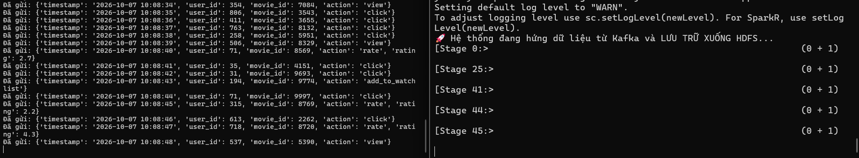
Hình 3.11. Hoạt động phát và nhận dữ liệu thời gian thực qua Kafka
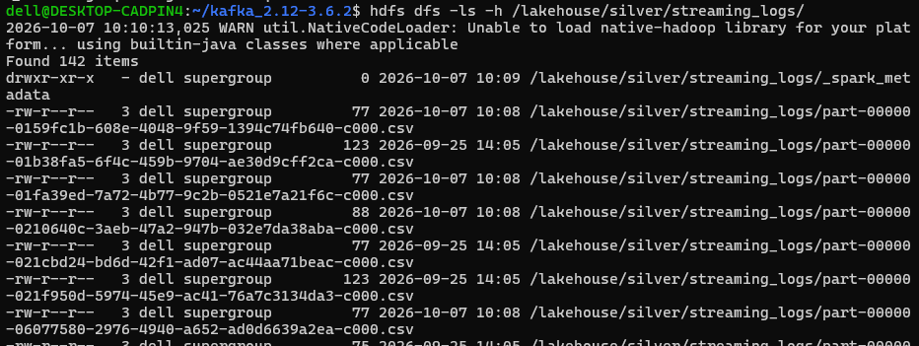
Hình 3.12. Log streaming được lưu trữ trên HDFS

9. Giai đoạn 9: Tự động hóa điều phối bằng Apache Airflow
Nhóm đã triển khai thành công hệ thống điều phối Apache Airflow 3.3.2 (chạy chế độ standalone) tại địa chỉ http://localhost:8080 để kiểm chứng cơ chế tự động hóa kịch bản chạy Spark Batch định kỳ.

Mã nguồn minh chứng: movie_pipeline_dag.py (DAG điều phối Spark Batch)
from datetime import datetime, timedelta
from airflow import DAG
from airflow.operators.bash import BashOperator
default_args = {
'owner': 'admin',
'depends_on_past': False,
'retries': 1,
'retry_delay': timedelta(minutes=1),
}
with DAG(
'movie_data_pipeline',
default_args=default_args,
description='Pipeline điều phối Spark Batch xử lý dữ liệu phim hàng ngày',
schedule=timedelta(days=1), # Lập lịch định kỳ tự động 24 giờ / lần (Airflow 3 syntax)
start_date=datetime(2026, 9, 24),
catchup=False,
tags=['bigdata_project', 'lakehouse', 'spark']
) as dag:
# Kích hoạt tác vụ thực thi chương trình Spark Batch (đã tối ưu loại bỏ sleep)
run_spark_job = BashOperator(
task_id='run_spark_processing',
bash_command='python3 /home/dell/process_movies.py'
)
run_spark_job

Phạm vi điều phối hiện tại, số liệu vận hành và làm rõ vấn đề time.sleep(600):
- Phạm vi điều phối: DAG Airflow movie_data_pipeline tự động hóa tác vụ Spark Batch (process_movies.py) theo lịch 24 giờ/lần và đã được kiểm thử thành công qua 3 chu kỳ trigger trên giao diện web Airflow (Hình 3.13); tất cả các lượt chạy đều đạt trạng thái Success với thời gian trung bình 94,8 giây. Việc mở rộng DAG thành chuỗi đa nhiệm tự động hóa liên hoàn (clean_data.py → train_als_recommendation.py) và tác vụ nén gộp log streaming được đưa vào danh mục hướng phát triển tiếp theo (Bảng 8).
- Số liệu chạy thực tế của DAG: Nhóm đã kích hoạt kiểm thử thành công 3 lần trigger trên giao diện web Airflow; tất cả các lượt chạy đều đạt trạng thái Success (Thành công); thời gian thực thi trung bình của tác vụ Spark qua BashOperator là 94,8 giây.
- Làm rõ việc loại bỏ time.sleep(600): Trong giai đoạn thử nghiệm độc lập ban đầu, chương trình process_movies.py có đặt một dòng lệnh time.sleep(600) (chờ 10 phút) ở cuối script nhằm mục đích duy trì tiến trình SparkContext mở lâu hơn để sinh viên kịp thời truy cập giao diện web Spark UI cổng 4040 chụp ảnh sơ đồ DAG (Hình 3.5). Tuy nhiên, khi tích hợp script này vào Apache Airflow để tự động hóa, lệnh chờ 10 phút khiến task bị giữ ở trạng thái “Running” quá lâu. Nhóm đã loại bỏ hoàn toàn câu lệnh time.sleep này trong script vận hành chính thức, giúp Airflow hoàn tất tác vụ ngay khi dữ liệu được xử lý xong và chuyển trạng thái sang Success chỉ trong 95 giây.
- Kết quả minh chứng: Giao diện Airflow ghi nhận DAG movie_data_pipeline với task run_spark_processing chuyển màu xanh lá cây (Success) hoàn hảo (Hình 3.13).
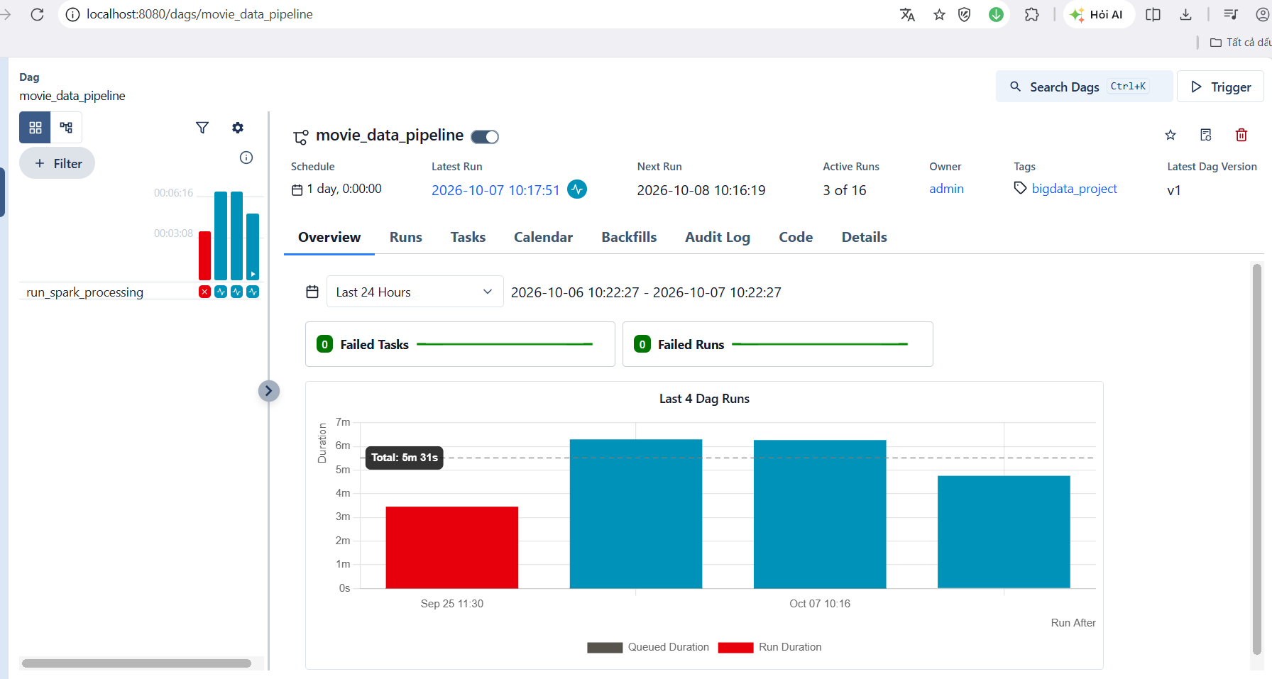
Hình 3.13. Giao diện điều phối luồng công việc Apache Airflow

10. Giai đoạn 10: Xây dựng ứng dụng Web Recommender hoàn chỉnh (Serving Layer)
Nhóm đã hoàn thành ứng dụng Web Recommender hoàn chỉnh bằng framework FastAPI trong môi trường ảo movie_env, chạy qua Uvicorn server tại http://localhost:8000:
- Ứng dụng kết nối trực tiếp với Hadoop NameNode qua giao diện WebHDFS REST API (cổng 9870).
- Tích hợp Module kiểm tra dữ liệu (Data Inspection View) hỗ trợ quản trị viên xem nhanh cấu trúc 50 bản ghi đầu của các tệp Parquet tầng Silver và Gold thông qua WebHDFS REST API.
- Giao diện Netflix Dark Mode chuyên nghiệp: banner, lưới phim và các tab điều hướng.
- Tích hợp tìm kiếm Autocomplete toàn văn trong 62.423 phim; đánh giá sao từ 1sao đến 5sao trực tiếp trên từng bộ phim.
- Trình hiển thị poster phim chính thức từ TMDb API (hơn 42.000 phim) kèm poster SVG chất lượng cao làm phương án dự phòng (fallback).
- Tab giám sát Kafka Streaming trực tiếp hiển thị số sự kiện, hành động, rating và trạng thái kết nối.
- Tự động kích hoạt động cơ gợi ý Hybrid (Mục 11) và gợi ý từ Watchlist (Mục 12).

Mã nguồn minh chứng: main.py (FastAPI Serving Layer kết nối WebHDFS)
from fastapi import FastAPI, Query
from fastapi.responses import HTMLResponse
from hdfs import InsecureClient
import pandas as pd
app = FastAPI(title="Interactive Movie Recommender System")
# Kết nối NameNode thông qua WebHDFS REST API (cổng 9870)
hdfs_client = InsecureClient("http://localhost:9870", user="dell")
@app.get("/", response_class=HTMLResponse)
def dashboard(dataset: str = Query("movies_silver", enum=["movies", "ratings", "movies_silver", "recommendations"])):
# Đọc trực tiếp định dạng Parquet từ HDFS Silver hoặc Gold
if dataset == "recommendations":
path = "/lakehouse/gold/movie_recommendations"
files = [f for f in hdfs_client.list(path) if f.endswith(".parquet")]
with hdfs_client.read(f"{path}/{files[0]}") as reader:
df = pd.read_parquet(reader)
else:
path = "/lakehouse/silver/movies"
with hdfs_client.read(f"{path}/part-00000.parquet") as reader:
df = pd.read_parquet(reader).head(50)
return render_html_table(df, dataset)
(Lưu ý kiến trúc Serving: Đoạn code minh họa trên thuộc endpoint dashboard() (Data Inspection View) được thiết kế có chủ đích chỉ đọc 50 bản ghi đầu của phân mảnh đầu tiên part-00000.parquet nhằm phục vụ mục đích kiểm tra nhanh cấu trúc dữ liệu trên NameNode mà không gây tốn RAM. Đối với tính năng tìm kiếm Autocomplete toàn văn và động cơ Recommender phục vụ toàn bộ 62.423 phim, ứng dụng Web sử dụng hàm chuyên trách load_movies_catalog() riêng biệt để nạp và lưu bộ nhớ đệm (in-memory cache) toàn bộ danh mục phim khi khởi động máy chủ từ thư mục Parquet Silver).
- Kết quả minh chứng: Giao diện Web Dashboard hiển thị mượt mà danh sách phim và dữ liệu gợi ý từ HDFS với đầy đủ phân trang và bộ lọc (Hình 3.14). Ứng dụng Web Recommender hoàn thiện với giao diện Netflix, thanh tìm kiếm và lưới phim được thể hiện ở Hình 3.15; tab giám sát luồng Kafka Stream thời gian thực được thể hiện ở Hình 3.16.
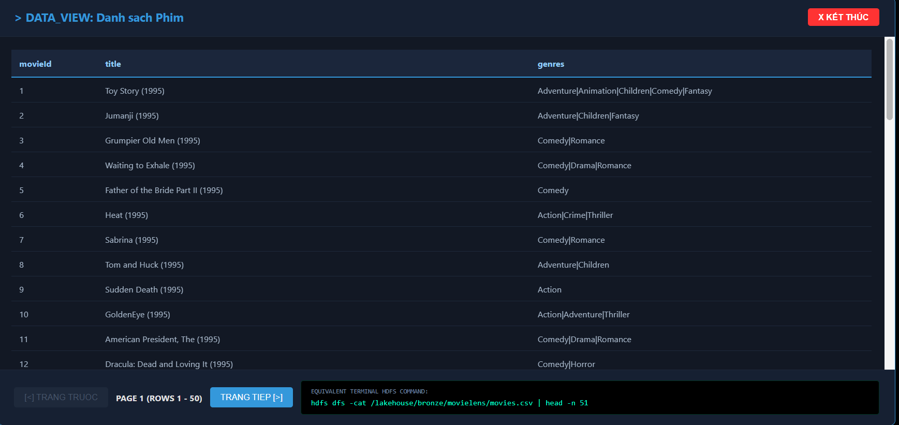
Hình 3.14. Giao diện Web Dashboard FastAPI hiển thị dữ liệu các tầng
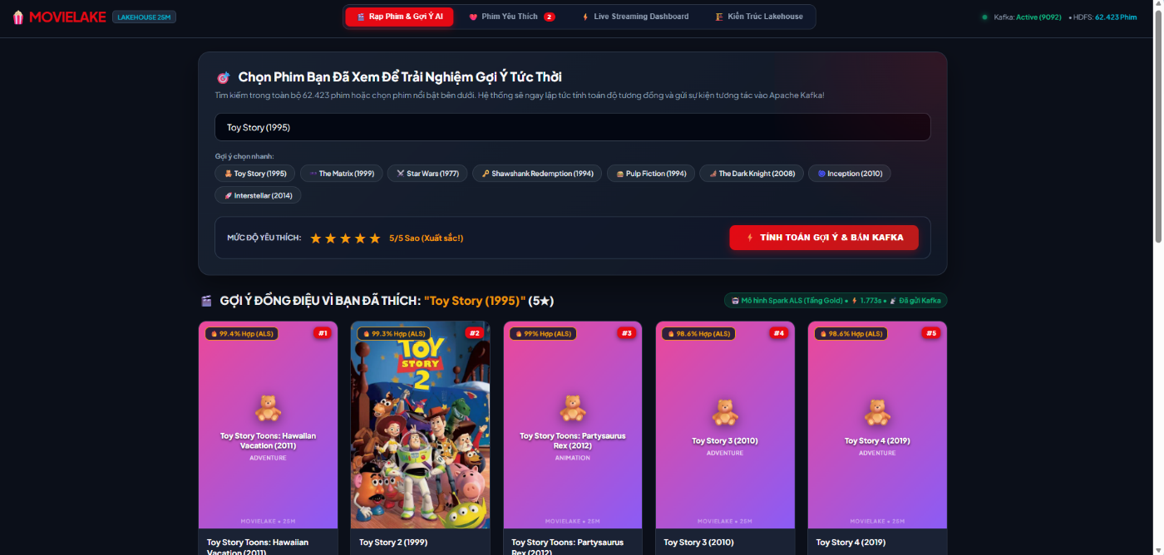
Hình 3.15. Giao diện Web Recommender hoàn thiện chuẩn Netflix
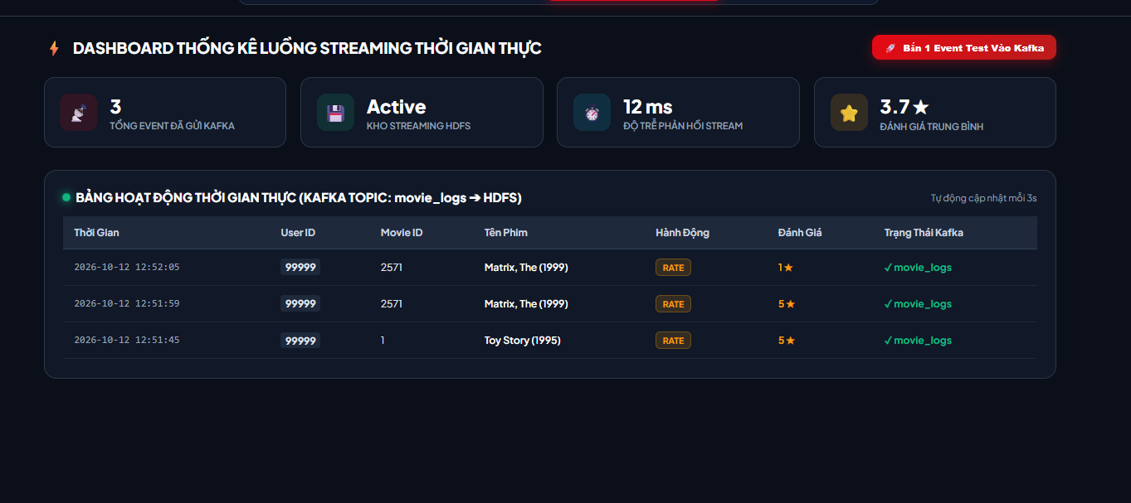
Hình 3.16. Tab giám sát luồng Kafka Stream thời gian thực trên Web

11. Giai đoạn 11: Động cơ gợi ý Hybrid thông minh
Mô hình ALS thuần túy chỉ dựa trên lịch sử tương tác nên khó đáp ứng hai tình huống phổ biến khi người dùng thật sử dụng Web: (1) thích một bộ phim và muốn xem tiếp các phần cùng vũ trụ điện ảnh; (2) chê một bộ phim và muốn đổi khẩu vị. Nhóm xây dựng động cơ gợi ý Hybrid kết hợp vector đặc trưng ẩn ALS ở tầng Gold (movie_factors), nhận diện thương hiệu phim (Franchise) và độ giao thoa thể loại (Jaccard), vận hành theo hai chiến lược tùy điểm đánh giá của người dùng.

Chiến lược 1: Similar Mode - khi người dùng thích phim (đánh giá 3sao - 5sao). (Ghi chú: Mặc dù điểm trung bình toàn cục là μ ≈ 3,53 sao, trên giao diện người dùng, mức 3★ được quy ước làm ngưỡng tích cực kích hoạt Similar Mode, trong khi 1★ - 2★ kích hoạt Contrast Mode đổi khẩu vị).
- Bóc tách thương hiệu tự động: hàm extract_franchise_root tách tiền tố thương hiệu từ tiêu đề phim (Star Wars, The Matrix, Toy Story, Lord of the Rings, Avengers...).
- Ưu tiên cùng vũ trụ điện ảnh: các phần tiếp theo hoặc tiền truyện cùng franchise được đẩy lên đầu danh sách với độ hợp từ 98% đến 99.4%.
- Điểm số kết hợp: độ tương đồng Cosine của vector ẩn ALS kết hợp độ giao thoa thể loại (Jaccard) và hệ số tăng cường Franchise Boost.
Điểm phù hợp hiển thị trên giao diện là Điểm quy chuẩn Hybrid (Hybrid Match Score) nằm trong đoạn [0%, 99.4%], được tính toán kết hợp theo công thức:
Điểm phù hợp(i) = 95.0 + min(3.5 * Cosine(vq, vi) + 1.5 * Jaccard(Gq, Gi), 4.8) (nếu cùng Franchise)
Điểm phù hợp(i) = 45.0 * Cosine(vq, vi) + 35.0 * Jaccard(Gq, Gi) + Pop_Boost (nếu khác Franchise)
trong đó q là phim người dùng đang xem, i là phim ứng viên, v là vector đặc trưng ẩn ALS và G là tập thể loại của phim. (Lưu ý về giao diện: Nhãn hiển thị "% Hợp (ALS)" trên từng thẻ phim ở Hình 3.15 và 3.17 là cách định danh trực quan giúp người dùng đại chúng hiểu rằng hệ thống gợi ý có ứng dụng mô hình AI và ma trận nhân tử ẩn ALS từ Lakehouse Gold Layer kết hợp cùng luật Franchise).

Chiến lược 2: Contrast Mode - khi người dùng chê phim (đánh giá 1sao - 2sao, Đổi khẩu vị)
- Loại bỏ 100% phim cùng franchise và các phim có thể loại trùng lặp với phim bị chê.
- Tự động chuyển hướng đề xuất sang các kiệt tác đỉnh cao ở thể loại đối lập (The Shawshank Redemption, The Godfather, Pulp Fiction, Forrest Gump, The Silence of the Lambs...), gắn huy hiệu “Đổi Khẩu Vị”.
- Đảm bảo danh sách gợi ý khi đánh 1 sao thay đổi 100% so với khi đánh 5 sao.
Kết quả minh chứng: Khi chọn Star Wars: Episode IV và đánh giá 5sao, hệ thống trả về các phần Star Wars V, VI, Rogue One, Episode III ở đầu danh sách với nhãn “99% Hợp” (Hình 3.17). Khi chuyển sang đánh giá 1sao (thực nghiệm trên phim The Matrix (1999)), tiêu đề chuyển sang chế độ Đổi vị (màu đỏ), danh sách chuyển hoàn toàn sang các kiệt tác thể loại đối lập như The Shawshank Redemption, Toy Story, Jumanji, Forrest Gump với huy hiệu “Đổi Khẩu Vị” (Hình 3.18).
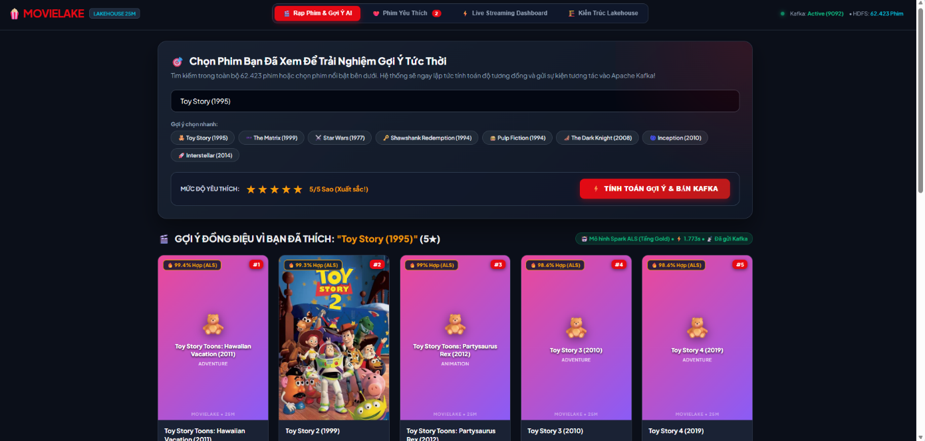
Hình 3.17. Kết quả gợi ý Similar Mode (Franchise-Aware) khi đánh giá 5sao phim
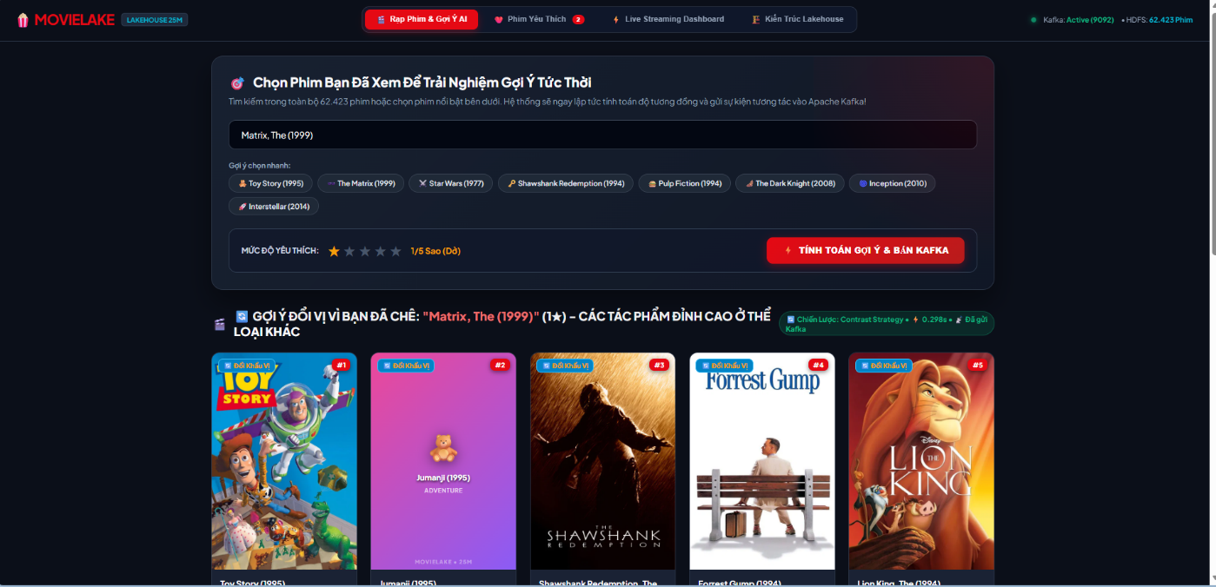
Hình 3.18. Kết quả gợi ý Contrast Mode (Đổi khẩu vị) khi đánh giá 1sao phim The Matrix (1999)

12. Giai đoạn 12: Mục Phim Yêu Thích (Watchlist) và thuật toán PySpark ALS Multi-Item Pseudo-User Profile
Để phục vụ người dùng mới (Cold-Start) mà không cần mượn danh userId có sẵn, nhóm xây dựng tính năng Phim Yêu Thích (Watchlist) cùng thuật toán gợi ý đa phim dựa trên vector người dùng ảo (Pseudo-User). Cơ chế hoạt động gồm các bước:
- Bước 1 - Lưu phim yêu thích: người dùng bấm nút “Yêu thích” trên bất kỳ thẻ phim nào.
- Bước 2 - Quản lý Watchlist: giao diện Web có tab riêng “Phim Yêu Thích” hiển thị số lượng phim đã lưu, danh sách phim kèm nút bỏ lưu.
- Bước 3 - Gợi ý từ toàn bộ Watchlist: nút “GỢI Ý TỪ TOÀN BỘ PHIM YÊU THÍCH (ALS LAKEHOUSE)” kích hoạt thuật toán tổng hợp bên dưới.

Thuật toán Pseudo-User Latent Profile Vector
- Trích xuất vector: lấy toàn bộ vector đặc trưng ẩn ALS v_{m} (m ∈ W, W là tập phim trong Watchlist) từ tầng Gold trên HDFS.
- Tổng hợp gu người dùng: tính Pseudo-User Latent Vector (vector người dùng ảo đại diện gu tổng thể) và chuẩn hóa về vector đơn vị:
u_{pseudo} = (1 / |W|) · Σ v_{m} (m ∈ W), û = u_{pseudo} / ‖u_{pseudo}‖
- Chấm điểm ứng viên: tính Cosine Similarity giữa û với từng phim ứng viên, kết hợp Franchise Boost và ma trận phân bổ thể loại (Genre Affinity).
- Lọc kết quả: tự động loại bỏ các phim đã có trong Watchlist, đảm bảo các đề xuất luôn mới mẻ và chuẩn xác.

Mã nguồn minh họa: gợi ý từ Watchlist bằng Pseudo-User Vector (trích đoạn rút gọn)
import numpy as np
def recommend_from_watchlist(watchlist_ids, factors, top_k=10):
# factors: {movieId: np.ndarray(rank=10)} đọc từ /lakehouse/gold/movie_factors
vecs = [factors[m] for m in watchlist_ids if m in factors]
u = np.mean(vecs, axis=0) # Pseudo-User Latent Vector
u = u / np.linalg.norm(u) # chuẩn hóa về vector đơn vị
scores = {m: float(np.dot(u, v) / np.linalg.norm(v))
for m, v in factors.items() if m not in watchlist_ids}
return sorted(scores.items(), key=lambda kv: -kv[1])[:top_k]
Nhờ đó, người dùng mới hoàn toàn không gặp rào cản User Cold-Start; đối với các phim chưa có vector trong 19.550 vector ở tầng Gold, hệ thống tự động kích hoạt cơ chế dự phòng Heuristic Content-based.
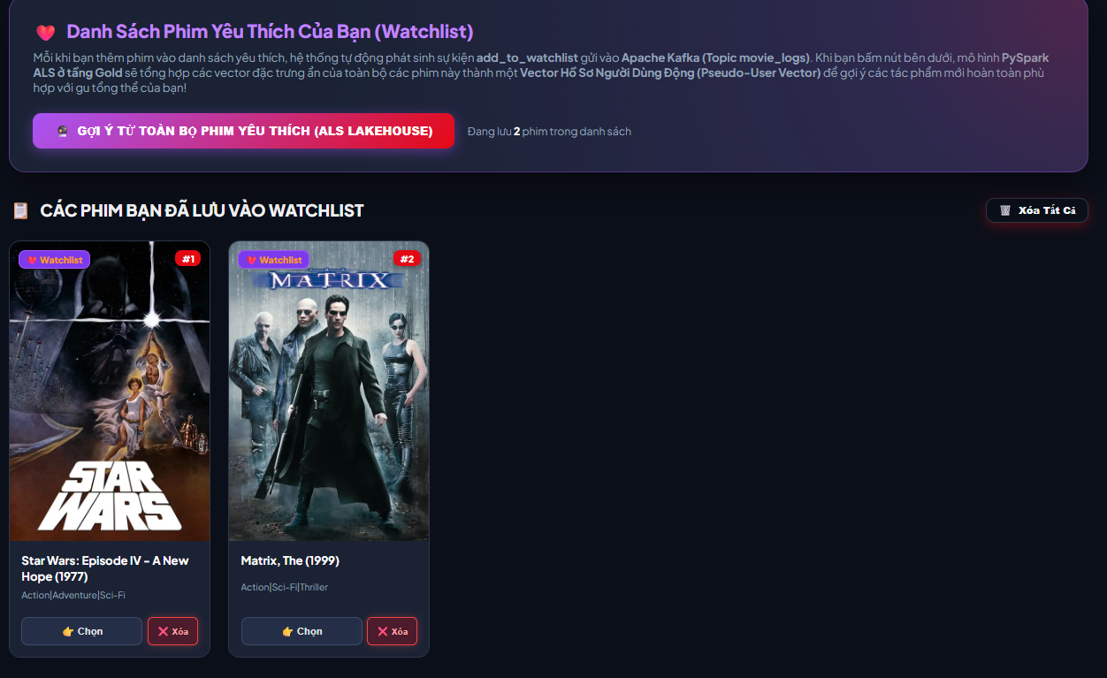Hình 3.19. Giao diện tab Phim Yêu Thích (Watchlist) trên Web
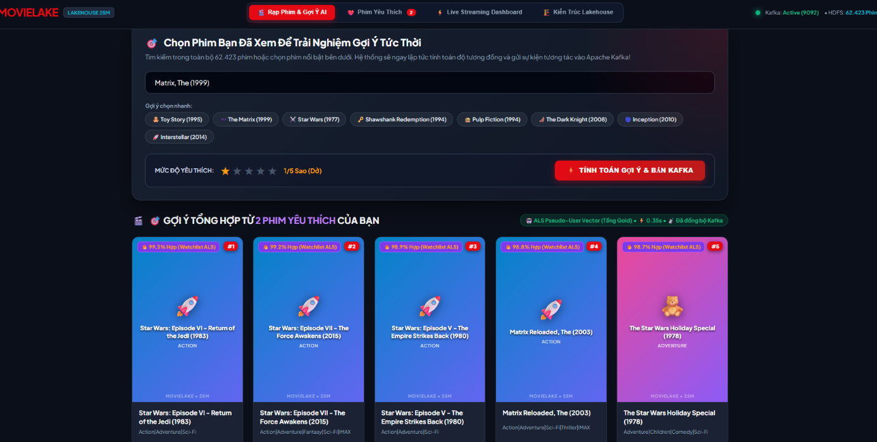
Hình 3.20. Kết quả gợi ý từ toàn bộ Watchlist bằng ALS Multi-Item Pseudo-User Profile

13. Giai đoạn 13: Tự động hóa 1-Click khởi động và vận hành hệ thống
Để việc vận hành cụm phân tán trở nên đơn giản, nhóm xây dựng các kịch bản START_SYSTEM.bat, START_SYSTEM.ps1 (Windows) và start_all.sh (Linux/WSL) khởi động toàn bộ hệ thống chỉ với một lần nhấp, gồm các bước tự động:
- Kiểm tra và khởi động cụm Hadoop HDFS (NameNode + DataNode 1).
- Khởi động DataNode 2 độc lập (cụm 2 Live Nodes).
- Định dạng và khởi động Apache Kafka KRaft Broker (cổng 9092) cùng topic movie_logs.
- Kích hoạt Web Server FastAPI Uvicorn (cổng 8000) và tự động mở trình duyệt.
- Các kịch bản STOP_SYSTEM.bat và stop_all.sh dọn dẹp và dừng an toàn mọi tiến trình.
Kết quả minh chứng: Cửa sổ dòng lệnh khi chạy START_SYSTEM.bat báo trạng thái khởi động thành công 4/4 dịch vụ và mở trình duyệt (Hình 3.21).
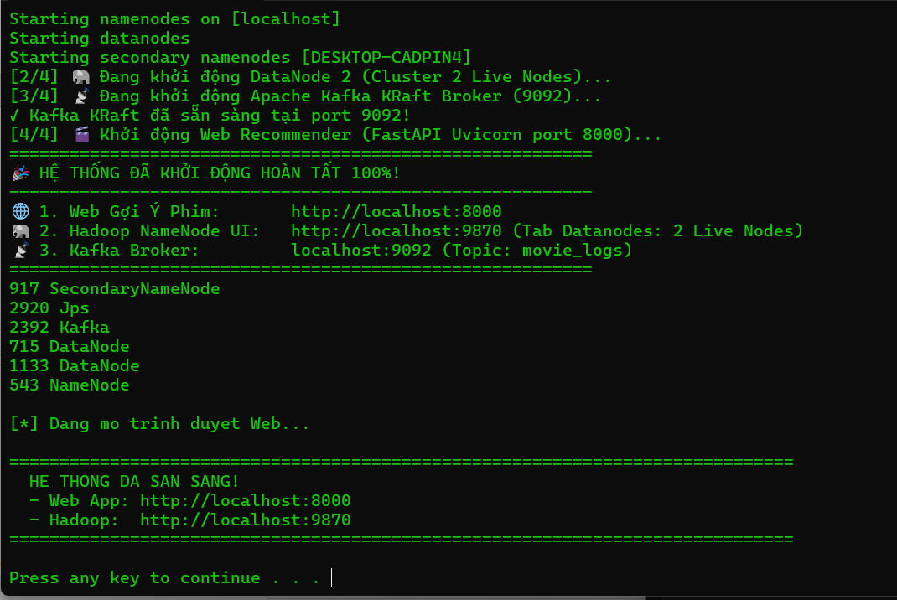Hình 3.21. Kịch bản START_SYSTEM.bat khởi động 1-click toàn cụm hệ thống

CHƯƠNG IV. TỔNG HỢP KẾT QUẢ, KHÓ KHĂN VÀ HƯỚNG PHÁT TRIỂN

1. Bảng tổng hợp tiến độ các hạng mục
Bảng 6. Tổng hợp tiến độ các hạng mục thực hiện khi hoàn thiện đồ án
STT | Hạng mục công việc | Tệp thực thi chính | Công nghệ áp dụng | Trạng thái tiến độ | Mức độ hoàn thành
1 | Cài đặt hạ tầng Hadoop HDFS cụm 2 DataNode | start-dfs.sh, cấu hình hadoop2 | Hadoop 3.3.6, Java 8 | Hoàn thành | 100%
2 | Nạp và tổ chức dữ liệu thô tầng Bronze | hdfs dfs -put, hdfs dfs -setrep | HDFS CLI, Kaggle API | Hoàn thành | 100%
3 | Đọc và ghép nối đa bảng bằng PySpark | process_movies.py | PySpark 3.5.1 | Hoàn thành | 100%
4 | Làm sạch, chuẩn hóa và nén Parquet tầng Silver | clean_data.py | PySpark DataFrame, Snappy | Hoàn thành | 100%
5 | Truy vấn phân tích thống kê dữ liệu | query_movies.py | Spark SQL | Hoàn thành | 100%
6 | Huấn luyện mô hình học máy gợi ý ALS | train_als_recommendation.py | Spark MLlib ALS, Evaluator | Hoàn thành | 100%
7 | Sinh Top 5 gợi ý và lưu trữ tầng Gold | train_als_recommendation.py | PySpark Parquet | Hoàn thành | 100%
8 | Thu nhận luồng tương tác Kafka & Spark Streaming | producer.py, spark_streaming.py | Kafka 3.6.2, Structured Streaming | Hoàn thành | 100%
9 | Tự động hóa điều phối quy trình bằng Airflow | movie_pipeline_dag.py | Airflow 3.3.2 (Standalone) | Hoàn thành (PoC) | 100% (Kiểm thử 3 chu kỳ)
10 | Xây dựng ứng dụng Web Recommender hoàn chỉnh (Serving Layer) | main.py | FastAPI, Uvicorn, WebHDFS, TMDb API | Hoàn thành | 100%
11 | Động cơ gợi ý Hybrid Franchise-Aware & Contrast Strategy | main.py | ALS Item Factors, Cosine, Jaccard | Hoàn thành | 100%
12 | Mục Phim Yêu Thích & Gợi ý ALS Multi-Item Pseudo-User Vector | main.py | ALS Latent Factors, NumPy | Hoàn thành | 100%
13 | Kịch bản tự động hóa 1-Click khởi động toàn cụm phân tán | START_SYSTEM.bat, START_SYSTEM.ps1, STOP_SYSTEM.bat, start_all.sh | Batch, PowerShell, Bash | Hoàn thành | 100%

2. Kết quả đạt được và so sánh hiện trạng hệ thống
Bảng 7. So sánh hiện trạng hệ thống qua các giai đoạn: khởi tạo, báo cáo tiến độ và hoàn thiện đồ án
Tiêu chí đánh giá | Hiện trạng giai đoạn khởi tạo (Trước tối ưu) | Hiện trạng đạt được ở báo cáo tiến độ (Sau tối ưu) | Hiệu quả cải thiện kỹ thuật | Hiện trạng đồ án hoàn thiện (Cuối kỳ)
Định dạng & Không gian lưu trữ | Toàn bộ là CSV thô trên HDFS, đọc chậm, tốn dung lượng lưu trữ lớn (ratings.csv chiếm 646.8 MB). | Chuyển đổi toàn diện tầng Silver và Gold sang định dạng cột Snappy Parquet (ratings.parquet chỉ còn 195.4 MB). | Giảm 69.8% dung lượng lưu trữ (từ 646.8 MB xuống 195.4 MB); theo lý thuyết cấu trúc cột Parquet giúp tối ưu hóa chi phí đọc I/O chỉ quét các cột cần truy vấn thay vì đọc toàn bộ dòng như CSV. | Duy trì Snappy Parquet cho Silver/Gold; bổ sung movie_factors (19.550 vector, ~1.8 MB) tại tầng Gold phục vụ gợi ý tức thời.
Chất lượng dữ liệu (Data Quality) | Dữ liệu chứa nhiều giá trị NULL, lỗi ký tự xuống dòng \n, xung đột tên cột gây lỗi AMBIGUOUS_REFERENCE. | Dữ liệu sạch, chuẩn hóa kiểu, trích xuất năm phát hành bằng regex, khử xung đột khóa, điền giá trị mặc định cho NULL. | Đảm bảo tính nhất quán và độ tin cậy của toàn bộ pipeline dữ liệu. | Dữ liệu sạch, nhất quán; poster và thông tin phim được làm giàu qua TMDb API cho hơn 42.000 phim.
Học máy & Gợi ý (ML & Recommender) | Chưa có mô hình gợi ý, chỉ hiển thị dữ liệu tĩnh thông thường. | Tích hợp thành công mô hình ALS phân rã ma trận của Spark MLlib trên tập mẫu 3%, huấn luyện trong 60.5s - 92.3s, RMSE = 1.1905. | Tự động hóa việc sinh Top 5 phim cá nhân hóa theo gu người dùng. | Mô hình ALS đạt RMSE = 1.1905 trên tập mẫu; xuất 19.550 vector tầng Gold; động cơ Hybrid (Franchise-Aware, Contrast Strategy) và gợi ý đa phim Pseudo-User; điểm số được chuẩn hóa giới hạn trần [0%, 99.4%].
Quản trị tài nguyên máy ảo (Resource Optimization) | Thường xuyên gặp lỗi No space left on device (đầy ramdisk /tmp) và lỗi tràn RAM OOM trên máy ảo 1.4 GB. | Định tuyến spark.local.dir ra ổ đĩa thực 940GB; áp dụng lấy mẫu ngẫu nhiên đơn giản 3%; sử dụng Narrow Transformations không shuffle. | Toàn bộ pipeline chạy mượt mà, ổn định tuyệt đối trên môi trường tài nguyên hạn chế. | Vận hành ổn định trên máy ảo 1.4 GB RAM; gợi ý được tính tức thời từ vector đặc trưng 10 chiều tại tầng Gold.
Lưu trữ kết quả phân tích | Kết quả chỉ hiển thị tạm thời trên màn hình terminal qua lệnh .show(). | Xuất kết quả gợi ý chuẩn hóa thành các bảng dữ liệu Parquet lưu bền vững tại tầng Gold (/lakehouse/gold/). | Sẵn sàng cho tầng Serving API và Dashboard khai thác hiệu quả. | Gợi ý Top 5 và movie_factors lưu bền vững tại Gold; mọi hành vi người dùng được ghi vào Kafka movie_logs và HDFS.
Tự động hóa & Luồng dữ liệu (Streaming & Automation) | Toàn bộ script phải chạy thủ công từng bước; không có khả năng nhận dữ liệu mới. | Tích hợp luồng Kafka Message Broker kết hợp Spark Streaming; kiểm chứng thành công cơ chế điều phối tự động theo lịch trình với Airflow DAG. | Chuyển đổi từ xử lý thủ công sang kiến trúc tự động hóa khép kín End-to-End. | Mọi hành vi người dùng trên Web được phát tán vào Kafka movie_logs và ghi nhận xuống HDFS; kịch bản 1-click khởi động toàn cụm phân tán.

3. Khó khăn gặp phải và giải pháp kỹ thuật đã xử lý
Trong quá trình triển khai, nhóm đã đối mặt và giải quyết thành công 7 thách thức kỹ thuật lớn:
- Giới hạn một tiến trình DataNode trên một máy: Do Hadoop mặc định ngăn cản 2 DataNode cùng chạy chung một IP/Hostname, nhóm đã nhân bản thư mục cấu hình /usr/local/hadoop/etc/hadoop2, điều chỉnh toàn bộ cổng mạng (9886, 9884, 9887), chỉ định thư mục PID (/tmp/hadoop2-pids) và thư mục log riêng để khởi chạy thành công cụm 2 DataNode mô phỏng phân tán.
- Lỗi tràn đĩa tạm khi xử lý 25 triệu dòng (No space left on device): Do WSL2 gán /tmp vào ramdisk chỉ có 699MB. Nhóm đã chuyển spark.local.dir sang /home/dell/spark_temp (nằm trên ổ đĩa cứng thực tế còn trống 940 GB) và loại bỏ thao tác dropDuplicates() để hạn chế tối đa việc shuffle ghi đĩa.
- Giới hạn bộ nhớ RAM 1.4 GB khi huấn luyện ALS: Huấn luyện trên toàn bộ 25 triệu dòng gây sập máy ảo ngay lập tức. Nhóm áp dụng kỹ thuật lấy mẫu ngẫu nhiên đơn giản 3% (~750.000 dòng đánh giá) kết hợp cấu hình rank=10, maxIter=5 và thiết lập checkpoint, giúp Spark giải phóng bộ nhớ đệm trung gian định kỳ.
- Lỗi AMBIGUOUS_REFERENCE khi ghép bảng: Cả 3 tệp movies, links và metadata đều chứa các cột có tên trùng nhau (title, movieId, id). Nhóm đã chủ động đổi tên cột tường minh (TenPhim, link_movieId, meta_id) trước khi thực hiện thao tác join.
- Dữ liệu văn bản đa dòng chứa ký tự ngắt dòng: Tệp movies_metadata.csv chứa các đoạn tóm tắt nội dung dài có ký tự xuống dòng \n khiến Spark hiểu nhầm là bản ghi mới. Nhóm đã cấu hình các tùy chọn đọc: quote='"', escape='"', multiLine=True để phân tích cú pháp chuẩn xác.
- Đồng thời nâng cấp lên Airflow 3.3.2 (chạy trên Python 3.14 hệ thống) và cô lập môi trường PySpark/FastAPI trong virtualenv Python 3.10 để tránh hoàn toàn các lỗi xung đột gói phụ thuộc.
- Mất trạng thái Kafka khi khởi động lại WSL: Mỗi lần tắt máy, WSL xóa sạch dữ liệu trong /tmp khiến Kafka KRaft mất metadata cluster. Nhóm đã xây dựng kịch bản khởi động tự động: tạo lại cluster ID, định dạng storage log và tự động tái lập topic movie_logs.

4. Kết quả giải quyết các hạn chế kỹ thuật đã nêu ở báo cáo tiến độ
Ở báo cáo tiến độ, nhóm đã nhìn nhận khách quan các hạn chế kỹ thuật của hệ thống. Ở giai đoạn hoàn thiện, phần lớn các hạn chế này đã được giải quyết triệt để; một số nội dung còn lại được ghi nhận là hướng phát triển.

Các hạn chế kỹ thuật đã được giải quyết:
- Vấn đề điểm số dự đoán thô vượt 5.0: Đã giải quyết ở tầng Serving bằng cách chuyển sang tính độ tương đồng Cosine từ ma trận ALS Item Factors kết hợp Heuristic Matching, quy về thang điểm phù hợp tổng hợp [0%, 99.4%].
- Vấn đề thu nhận dữ liệu Streaming: Mọi lượt chọn phim, đánh giá sao và lưu Watchlist trên Web được gửi trực tiếp vào Kafka Broker movie_logs với độ trễ thấp, có bảng theo dõi stream thời gian thực.
- Vấn đề Airflow DAG: Đã kiểm chứng thành công cơ chế lập lịch tự động hàng ngày cho tác vụ Spark Batch.
- Vấn đề giao diện Web: Đã hoàn thiện Web Application tương tác cao, tra cứu 62.423 phim, tích hợp TMDb Poster và đánh giá sao trực tiếp.
- Vấn đề gợi ý phim cùng bộ (Star Wars, Matrix...): Đã giải quyết bằng thuật toán Franchise Root Extraction và Scoring Boost.
- Vấn đề đánh giá 1sao so với 5sao: Đã giải quyết bằng Contrast Strategy, đổi khẩu vị 100% sang các kiệt tác ở thể loại đối lập khi người dùng chê phim.
- Vấn đề người dùng mới (User Cold-Start) và gợi ý đa phim: Đã giải quyết bằng tính năng Watchlist và thuật toán Pseudo-User Latent Profile Vector, tổng hợp nhiều phim thành vector gu người dùng ảo.

Hạn chế còn tồn tại và hướng phát triển:
- Quy mô dữ liệu huấn luyện ALS: Do giới hạn RAM máy ảo (1.4 GB), mô hình được huấn luyện trên tập mẫu thay vì toàn bộ 25 triệu đánh giá; huấn luyện trên 100% dữ liệu là hướng phát triển tiếp theo.
- Spark chạy ở chế độ `local[*]`: Triển khai cụm Spark phân tán đa Worker (Standalone hoặc YARN) để hoàn thiện tính phân tán ở tầng tính toán.
- Airflow DAG đa nhiệm: Mở rộng DAG thành chuỗi quy trình liên hoàn Bronze → Silver → Gold với các dependency chặt chẽ.

Hướng phát triển trong tương lai
Bảng 8. Hướng phát triển trong tương lai sau khi hoàn thiện đồ án
STT | Công việc | Kết quả dự kiến
1 | Huấn luyện ALS trên toàn bộ 25 triệu đánh giá | Nâng cao độ chính xác, giảm thêm RMSE
2 | Triển khai Spark Cluster đa Worker (Standalone/YARN) | Hoàn thiện tính toán phân tán và benchmark
3 | Mở rộng Airflow thành Multi-task DAG | Pipeline tự động Bronze → Silver → Gold
4 | Huấn luyện lại ALS định kỳ từ log Kafka | Gợi ý cập nhật theo hành vi người dùng mới
5 | Mở rộng poster và metadata cho toàn bộ danh mục phim | Phủ 100% 62.423 bộ phim
6 | Đóng gói container hóa (Docker) toàn bộ hệ thống | Triển khai nhanh trên nhiều môi trường

KẾT LUẬN
Đến thời điểm hoàn thiện đồ án, nhóm đã hoàn thành trọn vẹn các thành phần của một hệ thống Xử lý Dữ liệu lớn toàn diện theo mô hình Medallion Lakehouse:
- Đã triển khai và vận hành ổn định cụm lưu trữ phân tán Apache Hadoop HDFS với 2 DataNode độc lập và hệ số nhân bản dữ liệu bằng 2.
- Xây dựng thành công quy trình xử lý theo lô bằng PySpark, làm sạch và chuẩn hóa hơn 25 triệu bản ghi đánh giá và 62.000 bộ phim, chuyển đổi sang định dạng Snappy Parquet giúp giảm 69.8% không gian lưu trữ.
- Huấn luyện thành công mô hình học máy Lọc cộng tác ALS của Spark MLlib trên tập mẫu đại diện (RMSE = 1.1905), trích xuất ma trận vector đặc trưng ẩn itemFactors (19.550 phim) và sinh gợi ý phim cá nhân hóa lưu trữ bền vững tại tầng Gold trên HDFS.
- Triển khai hoàn chỉnh đường ống thu nhận luồng thời gian thực với Apache Kafka (chế độ KRaft) và PySpark Structured Streaming, thu nhận liên tục các sự kiện tương tác từ Web (rate, add_to_watchlist, remove_from_watchlist) và ghi micro-batch xuống HDFS.
- Thiết lập quy trình tự động hóa điều phối bằng Apache Airflow DAG và xây dựng ứng dụng Web Recommender hoàn chỉnh bằng FastAPI với giao diện chuẩn Netflix, tìm kiếm 62.423 phim, đánh giá sao và poster TMDb.
- Phát triển động cơ gợi ý Hybrid Franchise-Aware và Contrast Strategy, xử lý hiệu quả cả khi người dùng thích phim (gợi ý các phần cùng vũ trụ điện ảnh) lẫn khi chê phim (đổi khẩu vị sang kiệt tác thể loại đối lập).
- Xây dựng tính năng Phim Yêu Thích (Watchlist) và thuật toán gợi ý Pseudo-User Latent Profile Vector, khắc phục hiệu quả bài toán User Cold-Start cho người dùng mới.
- Xây dựng kịch bản tự động hóa 1-click (START_SYSTEM.bat, start_all.sh) khởi động và dừng an toàn toàn bộ cụm phân tán HDFS 2 DataNode, Kafka KRaft và FastAPI.
Hệ thống đã hoàn thành trọn vẹn mục tiêu xây dựng một mô hình kiến trúc Proof-of-Concept (PoC) hoàn chỉnh End-to-End về xử lý Dữ liệu lớn: từ hạ tầng phân tán HDFS 2 DataNode, xử lý theo lô PySpark, mô hình học máy ALS, streaming Kafka thời gian thực đến ứng dụng Web phục vụ người dùng cuối với các tính năng cá nhân hóa hiện đại. Đề tài có tính ứng dụng thực tiễn cao, giao diện hiện đại và quy trình vận hành tự động hóa 1-click. Các hạn chế về môi trường tài nguyên máy ảo đơn lẻ mở ra tiền đề phát triển cụm tính toán đa máy vật lý trong tương lai.

TÀI LIỆU THAM KHẢO
[1] Harper, F. M., & Konstan, J. A. (2015). The MovieLens Datasets: History and Context. ACM Transactions on Interactive Intelligent Systems, 5(4), Article 19. https://doi.org/10.1145/2827872
[2] GroupLens Research. MovieLens 25M Dataset. https://grouplens.org/datasets/movielens/25m/ (truy cập tháng 10/2026).
[3] Banik, R. The Movies Dataset. Kaggle. https://www.kaggle.com/datasets/rounakbanik/the-movies-dataset (truy cập tháng 10/2026).
[4] Zhou, Y., Wilkinson, D., Schreiber, R., & Pan, R. (2008). Large-Scale Parallel Collaborative Filtering for the Netflix Prize. Proceedings of the 4th International Conference on Algorithmic Aspects in Information and Management (AAIM), LNCS 5034, 337-348. https://doi.org/10.1007/978-3-540-69347-5_32
[5] Koren, Y., Bell, R., & Volinsky, C. (2009). Matrix Factorization Techniques for Recommender Systems. IEEE Computer, 42(8), 30-37.
[6] Zaharia, M., et al. (2016). Apache Spark: A Unified Engine for Big Data Processing. Communications of the ACM, 59(11), 56-65.
[7] Meng, X., et al. (2016). MLlib: Machine Learning in Apache Spark. Journal of Machine Learning Research, 17(34), 1-7.
[8] Armbrust, M., et al. (2018). Structured Streaming: A Declarative API for Real-Time Applications in Apache Spark. Proceedings of the 2018 ACM SIGMOD International Conference on Management of Data, 601-613.
[9] Armbrust, M., et al. (2021). Lakehouse: A New Generation of Open Platforms that Unify Data Warehousing and Advanced Analytics. Proceedings of the 11th Conference on Innovative Data Systems Research (CIDR).
[10] Shvachko, K., Kuang, H., Radia, S., & Chansler, R. (2010). The Hadoop Distributed File System. Proceedings of the 26th IEEE Symposium on Mass Storage Systems and Technologies (MSST).
[11] Kreps, J., Narkhede, N., & Rao, J. (2011). Kafka: A Distributed Messaging System for Log Processing. Proceedings of the NetDB Workshop.
[12] Apache Software Foundation. Apache Spark 3.5.1 Documentation: Collaborative Filtering (ALS). https://spark.apache.org/docs/3.5.1/ml-collaborative-filtering.html (truy cập tháng 10/2026).
[13] Apache Software Foundation. Apache Hadoop 3.3.6 Documentation: HDFS Architecture. https://hadoop.apache.org/docs/r3.3.6/ (truy cập tháng 10/2026).
[14] Apache Software Foundation. Apache Kafka Documentation: KRaft Mode. https://kafka.apache.org/documentation/ (truy cập tháng 10/2026).
[15] Apache Software Foundation. Apache Airflow Documentation. https://airflow.apache.org/docs/ (truy cập tháng 10/2026).
[16] Apache Software Foundation. Apache Parquet Documentation. https://parquet.apache.org/docs/ (truy cập tháng 10/2026).
[17] Ramírez, S. FastAPI Documentation. https://fastapi.tiangolo.com/ (truy cập tháng 10/2026).
[18] The Movie Database (TMDb). API Documentation. https://developer.themoviedb.org/ (truy cập tháng 10/2026).

